Supplementary material
File 1. Additional information OncoNoVo+ hospitals Page 2
File 2. Questionnaire Page 3
File 3. Regional Care Pathway: Biliary Tract Cancer Page 5
File 4. Sensitivity analyses Page 35
File 5. Answers to open questions Page 36

FILE 1. ADDITIONAL INFORMATION ONCONOVO+ HOSPITALS

Supplementary figure 1. OncoNoVo+ hospitals.

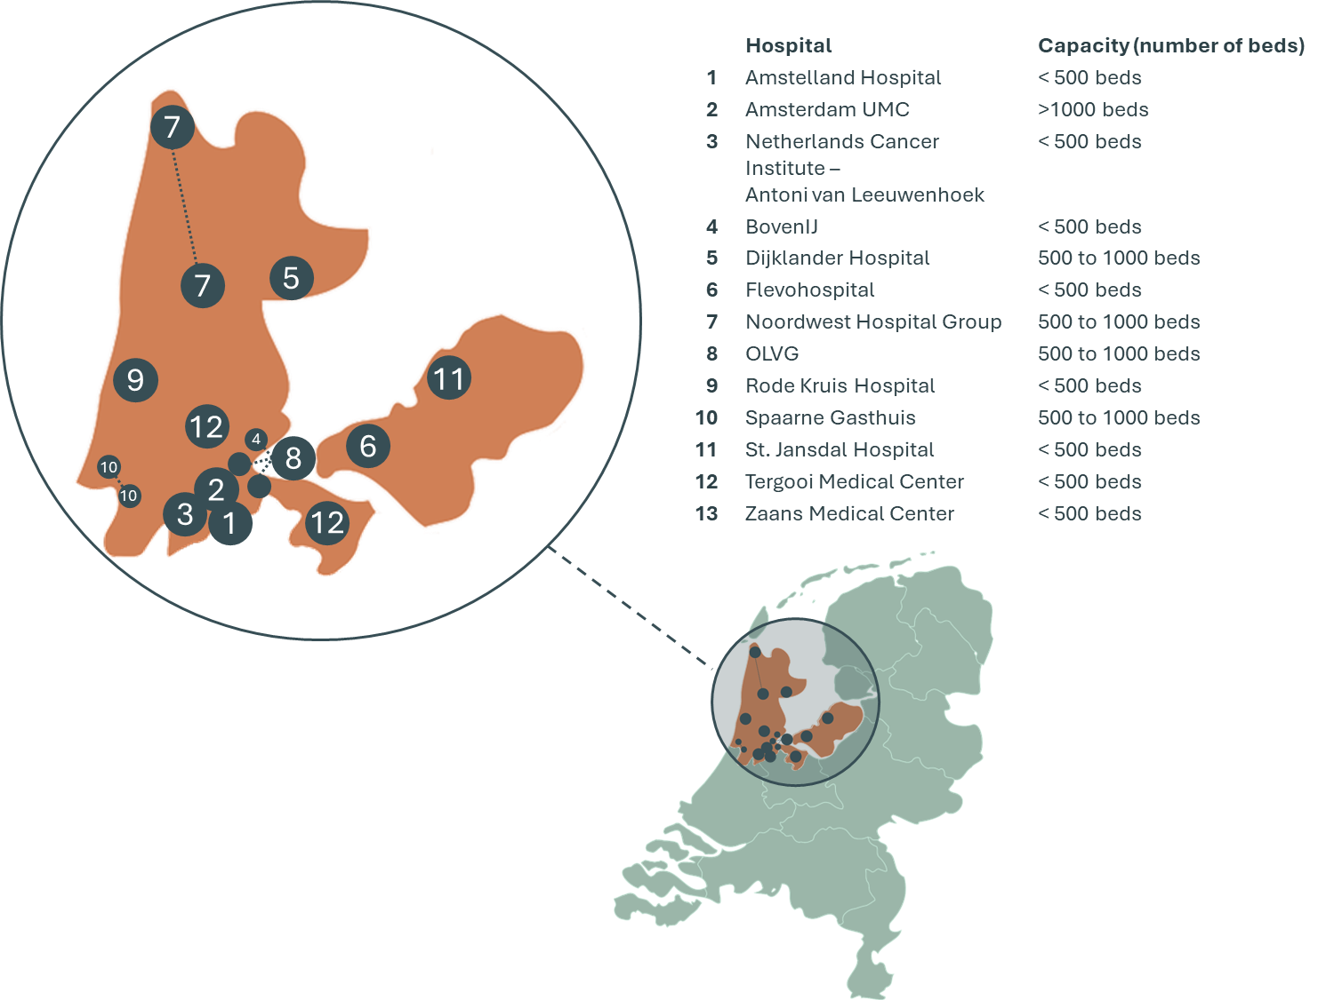
FILE 2. QUESTIONNAIRE
Baseline characteristics:
- In which year were you born?
- What is your gender?
- In which hospital do you work?
- In which department do you work?
- You work as a …
- Which care pathways do you use?
- For which GI oncological condition would you like to see a care pathway developed?

Part 1: Satisfaction statements
Sliding scale:
- I am satisfied with the current care pathways.
- The care pathways meet the needs of healthcare providers.
- The care pathways are easy to use and navigate.
- The care pathways align with current best practices in healthcare.
- Patient care has significantly improved since the implementation of the care pathways.
- Co-developing the care pathways has sustainably improved fundamental regional relationships.
- Referrals have become smoother (faster and more complete) since the implementation of the care pathways.
- All hospitals are sufficiently represented and involved in the development of care pathways.
- The implementation of regional care pathways and networks is essential given the current challenges in healthcare.
- I would recommend the use of care pathways both nationally and internationally.
- The OncoNoVo+ app (formerly NH-FL app) is a good way to distribute care pathways.

Open questions:
- Are there specific aspects of the current care pathways that you find particularly useful or effective?
- In what way and at what moment have the care pathways contributed to your care for patients, in your opinion?
- How can we improve the current care pathways and regional care for these patients?
- What facilities or conditions are crucial for establishing a regional network council and regional care pathways?

Part 2: Development statements (in case of development participation)
Sliding scale:
- I am satisfied with the development process of the care pathways.
- I find the structure of the development process, with a steering committee, multiple working groups, and several input moments, effective.
- The workflow for the development of the care pathways was clear from the start.
- The translation from development to dissemination (via PDF and the OncoNoVo+ app) and use of the care pathways has been successful.

Open questions:
- What do you think is good about the current development process of the care pathways?
- What can be improved about the current development process of the care pathways?

FILE 3. Regional Care Pathway: Biliary Tract Tumors

REGIONAAL zorgpad

GALWEGTUMOREN
VERSIE 1.0 SEPTEMBER 2024
OncoNoVo+ |Regio Noord-Holland/Flevoland|

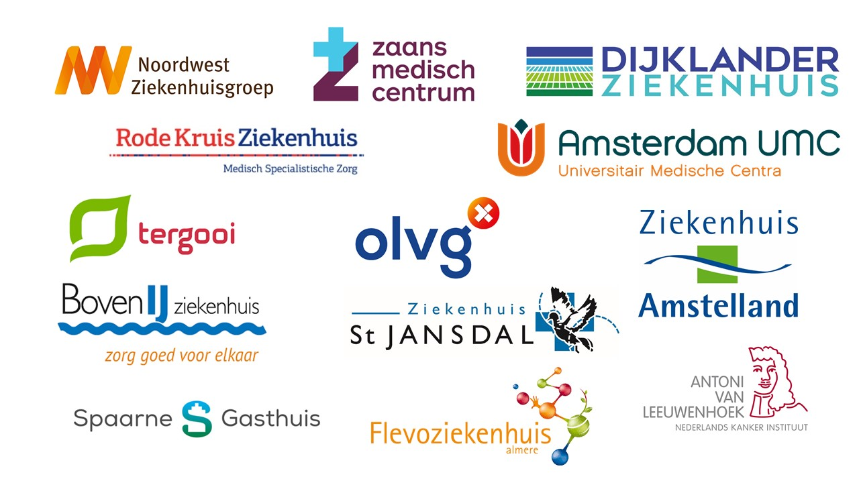
Introductie
Dit is de eerste versie van het Regionale Zorgpad Galwegtumoren. Aan dit zorgpad werkte een groot multidisciplinair team van medisch en verpleegkundig specialisten uit meerdere ziekenhuizen in onze regio Noord-Holland en Flevoland. De nieuwste wetenschappelijke inzichten zijn hierin verwerkt. Daarnaast zijn ook alle nieuwe studies toegevoegd. Dit regionale zorgpad volgt de landelijke richtlijn galwegtumoren, maar geeft vooral meer duiding en detail met daarbij een aantal praktische afspraken over verwijzing en terug verwijzing in onze regio.

Op 7 november 2023 ondertekenen 13 ziekenhuizen een samenwerkingsovereenkomst voor toekomstbestendige kankerzorg: OncoNoVo+. Dit nieuwe regionale kankernetwerk richt zich op zorg, onderzoek, onderwijs, opleiding en een betere organisatie van oncologische zorg in de regio. De GE Oncologie Netwerkraad Noord-Holland/Flevoland, in 2019 opgericht om effectieve en patiëntvriendelijke samenwerking op gebied van complexe oncologische zorg te stimuleren en te borgen middels regionale afspraken in de vorm van regionale zorgpaden, zal voorbestaan binnen de samenwerking OncoNoVo+ onder de noemer GE Oncologie Netwerkraad OncoNoVo+, en blijft daarmee een initiatief om oncologische zorg in de regio optimaal af te stemmen door heldere afspraken bedoeld om volgens een gezamenlijk zorgpad te werken waardoor zowel diagnostiek als behandeling beter verlopen. Zo krijgt de patiënt de beste behandeling onder het motto: Dichtbij als het kan, verder weg als het moet. Inmiddels zijn een aantal zorgpaden ontwikkeld waaronder pancreas, lever, maag, slokdarm, dunne darm en colon, welke te raadplegen zijn via de OncoNovo+ app, wachtwoord: 2024, te downloaden voor zowel iOS als Android.

Naast verbeterde zorg en verwijzingen, maakt dit zorgpad ook snellere implementatie van nieuwe ontwikkelingen in onze regio mogelijk en kan het tevens dienen als leidraad voor feedback sessies. Het huidige document is van toepassing op alle patiënten met (verdenking op) een extrahepatisch (perihilair of distaal) galwegtumor. Het zorgpad volgt logischerwijs uit de desbetreffende landelijke richtlijnen en kan gezien worden als regionale implementatie hiervan. De werkwijze beschreven in dit document betreft de standaard work-up. In geval van studiedeelname kan hiervan worden afgeweken.

De verschillende onderdelen van diagnostiek en behandeling die in dit document aan bod komen zijn tot stand gekomen uit de samenwerking tussen de diverse centra uit de regio, en proberen een uniforme werkwijze met regionale standaarden te faciliteren. Ieder centrum heeft zelf de keuze welke diagnostische en therapeutische modaliteiten in het zorgtraject het wil aanbieden.

Er wordt gestreefd naar een jaarlijkse plenaire evaluatie van het regionaal zorgpad, met meerdere aanpassingen zo nodig o.b.v. wetenschappelijke bevindingen en na goedkeuring door de GE Oncologie Netwerkraad OncoNoVo+. De betrokkenen (leden van de stuurgroep en werkgroepen) van het Regionaal Zorgpad Galwegtumoren staan vermeld in Appendix 1. De leden van de GE Oncologie Netwerkraad OncoNoVo+ zijn weergegeven in Appendix 2.

Dit zorgpad betreft alle patiënten met een verdenking op een extrahepatisch (perihilair of distaal) galgwegtumor, conform de WHO en UICC TNM classificatie. Hiertoe behoren ook maligne biliaire obstructies door andere of onbekende tumoren. Galblaastumoren, en intrahepatische galwegtumoren met hilaire betrokkenheid die tot biliaire obstructie aanleiding geven vallen ook binnen dit zorgpad. Overige intrahepatische tumoren (zorgpad levertumoren) vallen buiten dit zorgpad.

INHOUDSOPGAVE EN WERKWIJZE regionaal zorgpad
Hieronder vindt u in een oogopslag de belangrijkste afspraken samengevat. Elke punt verwijst tevens naar een hoofdstuk.

 | Lokaal centrum | Expertise centrum
- Onderling overleg en verwijzing  Resectabel/borderline/  Gemetastaseerd | -  ✓* (bij voorkeur hier) | ✓ (z.s.m. hier)  ✓ (optioneel)
- Radiologische en nucleaire beeldvorming | ✓& | ✓ (optioneel)
- EUS | ✓& (bij expertise centrum) | ✓ (laagdrempelig contact)
- Biliaire drainage (ERCP / PTCD) | ✓& (bij expertise centrum) | ✓ (laagdrempelig contact)
- Pathologie | ✓& | ✓ (hier revisie)
- MDO | - | ✓ (hier)
- Operatieve behandeling | - | ✓ (hier)
- Adjuvante behandeling | ✓& (hier, tenzij) | ✓ (optioneel)
- Postoperatieve follow-up | ✓& | ✓ (eerste 2 chi follow-up)
- Palliatieve behandeling | ✓& (bij voorkeur hier) | ✓ (optioneel)
- Lokaal gevorderde galwegtumoren | ✓&* | ✓ (hier)
- Studies | - | ✓ (hier)
*Hetzij in bijzijn van een galweg-expert, hetzij dat patiënten besproken worden in video-MDO.
&Indien wordt gewerkt volgens regionale standaarden uit dit document.
¹In geval van distaal cholangiocarcinoom kan de operatie ook in het OLVG plaatsvinden.

1. ONDERLING OVERLEG en VERWIJZING
Verwijzing, indicaties:
- Alle patiënten (zowel in opzet curatief als palliatief) met een verdenking op een extrahepatisch (perihilair of distaal) cholangiocarcinoom kunnen worden besproken met het expertise centrum, waar advies gegeven kan worden over wel of niet doorverwijzen naar het expertise centrum voor bespreking in een multidisciplinair overleg (MDO). Hierbij speelt hoge leeftijd geen beslissende rol. Voor patiënten met WHO performance status 2 en 3 zijn ook niet-operatieve behandelingen beschikbaar. Patiënten die pre-existent bed gebonden zijn (WHO performance status 4) worden in principe niet doorverwezen. Bij vragen over palliatieve therapie kunt u contact opnemen met f.brandts@amsterdamumc.nl.
- Verwijzing loopt via het verwijsportaal (Verwijzen naar GIOCA Gastro-Intestinaal Oncologisch Centrum Amsterdam (GIOCA) (amsterdamumc.nl)) beelden via TWIIN/XDS naar het Amsterdam UMC (voor perihilair en distaal cholangiocarcinoom) danwel via reguliere kanalen (gitcare@olvg.nl)) naar het OLVG (voor distaal cholangiocarcinoom). In de (nabije) toekomst komt er 1 portaal.
- Verwijzing naar het expertise centrum: streven binnen 1 week bespreken op het MDO
- Aanleveren bij verwijzing naar tertiair centrum (conform Gegevensset Oncologie Algemeen V1.0):
  - Verwachtingen/wensen en doelen/voorkeuren van patiënt
  - Gezondheidssituatie (WHO performance score)
  - Actueel medicatiegebruik
  - Recent lab, incl. tumormarkers CA19-9 (bepaald bij niet verhoogd bilirubine), CEA en IgG4
  - Beeldvorming (datum, volledig verslag (bij PET-CT) en conclusie)
  - Verkregen PA (datum en conclusie)
  - Alle recente onderzoeksverslagen (datum en conclusie)
  - Evt. lokale MDO brief met conclusie en voorstel voor beleid

Teleconferenties Amsterdam UMC
Het streven is dat er in de toekomst regionaal multidisciplinair overleg plaatsvindt zonder dat iedere patiënt verwezen hoeft te worden. Daarnaast is de wens om een regionaal expertpanel te ontwikkelen waar regionale MDO’s hun patiënten kunnen presenteren. Hieronder staan de (regionale) cholangio-MDO’s vermeld:
Amsterdam UMC
- Iedere maandag 8:30-9:30 MDO biliair maligne nieuwe patiënten (perihilair cholangiocarcinoom)
- Iedere donderdag 12:00-13:30 MDO pancreas maligne nieuwe patiënten (distaal cholangiocarcinoom)
OLVG (Gitcare):
- Iedere donderdag 12:00-12:30 MDO HPB OLVG/AmsterdamUMC (distaal cholangiocarcinoom)
- Iedere maandag 12:00 uur MDO GITcare - OLVG - BovenIJ - Amsterdam UMC (perihilair cholangiocarcinoom)
Regio-overleg:
- Iedere dinsdag 8:30-9:30 MDO regio upper GI & HPB Spaarne Gasthuis - Dijklander ziekenhuis - Zaans Medisch Centrum - Amsterdam UMC
Onderling overleg:
- Leden van dit zorgpad en de GE Oncologie Netwerkraad NH-FL zijn weergegeven in Appendix 1 en 2, en in de OncoNoVo+ app.

HPB-Amsterdam (t.a.v. distaal cholangiocarcinoom)
- HPB-Amsterdam is de samenwerking tussen het Amsterdam UMC en OLVG Oost op het gebied van HPB chirurgie. Het HPB Amsterdam heeft één gezamenlijk HPB MDO waarbij OLVG inbelt en de nieuwe patiënten uit het OLVG gezamenlijk besproken worden. OLVG-chirurgen doen periodiek poli en opereren mee in het Amsterdam UMC. Patiënten uit het Amsterdam UMC worden soms in het OLVG geopereerd, zo worden korte wachttijden gegarandeerd. Patiënten met lokaal gevorderde ziekte en die een robot pancreatoduodenectomie (bij distaal cholangiocarcinoom) ondergaan worden alleen in het Amsterdam UMC geopereerd.

Terugverwijzen:
  - Postoperatief vindt chirurgische follow-up plaats in het expertise centrum. Dit is na het eerste bezoek volledig telefonisch. De totale follow-up duur betreft 4 jaar in het expertise centrum. Hierna zal bij nieuwe klachten het verwijzingsproces via de reguliere route (eerstelijns zorg) plaatsvinden.
  - Na bespreking in het MDO kan de behandeling van (palliatieve) systeemtherapie of BSC kan plaatsvinden in het verwijzende centrum. Indien tijdens systemische therapie drainage nodig is: laagdrempelig contact met expertise centrum, zie hoofdstuk biliaire drainage.

Contacten
  - Verpleegkundigspecialisten HPB-oncologie Amsterdam UMC, giocaverpleegkundige@amsterdamumc.nl
Amsterdam UMC: Annuska Schoorlemmer; (a.schoorlemmer@amsterdamumc.nl), tel: 06 – 11763284
Amsterdam UMC: André Sterk (a.l.sterk@amsterdamumc.nl), tel: 06 – 11763284
Amsterdam UMC: Mariëtte Weterman (m.j.weterman@amsterdamumc.nl)
  - Locatie OLVG: GITcare (gitcare@olvg.nl), tel: 020 – 599 39 46

2. radiologische en nucleaire Beeldvorming
Indicatie van verschillende radiologische modaliteiten
- Bij verdenking op een extrahepatisch (= perihilair of distaal) cholangiocarcinoom:
  - CT-abdomen met laat arteriële fase (= vroeg-portale fase) en portoveneuze fase, vóór galwegdrainage.
  - CT-thorax voor detectie van lymfeklier- en/of afstandsmetastasen.
  - Indien verdenking ontstaat op/na veneuze fase CT, gaarne aanvullende CT thorax en Arteriële Bovenbuik vóór drainage.
- Indien op CT de uitgebreidheid van de (perihilaire) tumor onduidelijk is, wordt aanbevolen laagdrempelig een aanvullende MRI met DWI, contrastseries (Gadolinium) en MRCP te verrichten, vóór galwegdrainage.
- Indien op CT een niet nader te classificeren leverlaesie zichtbaar is, wordt aanbevolen een MRI met contrast (Gadolinium) ter nadere karakterisatie te verrichten met een MRCP, vóór galwegdrainage.

NB: Streef ernaar bovenstaande onderzoeken te verrichten, voordat de galwegen gedraineerd zijn, aangezien tumoren bij verwijde galwegen radiologische veel beter te evalueren zijn. Dit komt de nauwkeurigheid van de stagering ten goede.

- Bij verdenking op metastasen wordt een echo- of CT-geleide punctie van afstandsmetastasen danwel lymfekliermetastasen verricht (bij voorkeur in het verwijzend centrum).
- Leverfunctie testen middels HEBIS zullen plaatsvinden in het expertise centrum.

Aandachtspunten ten aanzien van de CT-scan:
- Specifieke parameters zijn afhankelijk van type CT scanner, en daarmee deels naar eigen inzicht van lokaal centrum om een zo diagnostisch mogelijke scan te krijgen. Een voorbeeld van specifieke parameters zoals in het Amsterdam UMC is bijgevoegd als Appendix 3.
- CT abdomen in 2 fasen:
  - Laat arterieel = ongeveer 40 sec na injectie
    - Verricht de arteriële scan middels triggering met ROI of met een testbolus, om een zo nauwkeurig mogelijke laat arteriële fase te kunnen verrichten
    - Plaats de ROI in de aorta thv de tuncus coeliacus indien triggering wordt gebruikt voor de arteriële fase
    - Bij contrasthoeveelheid van 90 ml met injectie snelheid 4 ml/sec kan de scan 15 sec na bereiken van treshhold HU 100 verricht worden
  - Portoveneus = 70 sec na injectie
    - De portoveneuze scan kan 70 sec na injectie verricht worden. Reconstructies van zowel de arteriële als de veneuze fase in 3 richtingen, ten behoeve van beoordelen galweg en vasculaire betrokkenheid, met coupedikte niet meer dan 2 mm (arterieel) en 3 mm (veneus).
- Voorbeeld protocol CT-scan: zie Appendix 3.

Standaard verslaglegging CT-galwegen/pancreas (streven naar vermelding van volgende punten)
- Verwachte aard van de tumor (voor zowel wat betreft kwaadaardigheid als veronderstelde pathologie)
- Locatie en grootte tumor; inclusief beschrijving betrokkenheid van eerste en tweede orde galwegen (links/rechts), anatomische variatie galwegen, betrokkenheid leversegmenten, eventuele betrokkenheid aangrenzende organen.

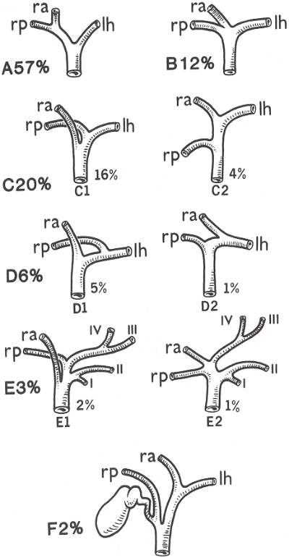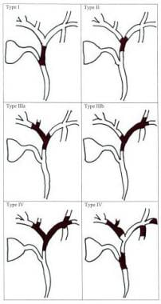

Bismuth Corlette Classificatie
Anatomie galwegsysteem

- Vaten
  - Anatomische varianten: replaced right hepatic artery, retroportaal verloop arteria hepica dextra, accessoire arteria hepatica sinistra (uit arteria gastrica sinistra), truncus coeliacus varianten.
  - Doorgankelijkheid truncus coeliacus, AMS en VP: relatieve of significante stenose maar ook eventuele (intrahepatische) portatrombose.
  - Vasculaire betrokkenheid: vermelden welk vat betrokken is en over welke (geschatte) lengte
    - Arterieel (tr. coel, PHA, CHA, hep dextra/sinistra): geen contact, <90°, 90°-180°, 180°-270°, >270° contact
    - Portoveneus (VP hoofdstam/sinistra/dextra, confluens, v. hepatica, VMS): geen contact, <90°, 90°-180°, 180°-270°, >270° contact
- Lymfadenopathie (inclusief locatie en aantal)
- Afstandsmetastasen
- Relevante nevenbevindingen

NB: de resectabiliteit van de tumor zal tijdens het MDO in het expertise centrum beoordeeld worden en is geen onderdeel van het standaard radiologie verslag.

Contacten:
- Janneke van den Bergh (j.vandenbergh@amsterdamumc.nl), radioloog Amsterdam UMC
- Anne van Geel (a.m.van.geel@nwz.nl), radioloog Noordwest Ziekenhuisgroep
- Rinze Reinhard (r.reinhard@olvg.nl), radioloog OLVG Oost
- Jorik Reimerink (j.reimerink@amsterdamumc.nl), radioloog Amsterdam UMC

3. EUS
Indicaties voor EUS met FNA/FNB zijn:
T.a.v. distaal cholangiocarcinoom:
> EUS (met FNA/FNB) is momenteel geen standaard preoperatieve work-up voor primair resectabele tumoren indien deze op CT zichtbaar zijn. NB: in de dagelijkse klinische praktijk is er regelmatig twijfel of het een distaal cholangiocarcinoom danwel pancreascarcinoom betreft (zie Zorgpad Pancreastumoren Hoofdstuk 3). Bij twijfel is EUS met punctie geïndiceerd indien patiënt geen directe resectie zal ondergaan.
> Indien de CT geen laesie laat zien en er sprake is van een distale galwegobstructie, overweeg EUS met punctie.
> Bij evidente klieren op afstand die niet percutaan benaderbaar zijn overweeg EUS met punctie.
> Indien EUS geïndiceerd bij distaal cholangiocarcinoom:
- Zie de inhoudsopgave voor de locaties waar EUS kan plaatsvinden. Er kan altijd laagdrempelig contact worden opgenomen met het expertise centrum.
- Eerste poging EUS in het verwijzend centrum, tweede poging in tertiair centrum.
- Gebruik EUS niet ter beoordeling van vasculaire betrokkenheid.

T.a.v. perihilair cholangiocarcinoom:
> In principe geen EUS voor diagnostiek van de primaire tumor.
> Bij evidente klieren op afstand die niet percutaan benaderbaar zijn overweeg EUS met punctie.
> Indien er sprake is van een niet resectabele tumor die in aanmerking komt voor palliatieve systeem therapie, waarbij drainage middels ERCP niet aan de orde is, overweeg EUS met punctie.
NB: Bij perihilair cholangiocarcinoom is er een contra-indicatie voor aanprikken van primaire tumor bij potentieel resectabele danwel transplantabele patiënten.

Contacten:
- Rogier Voermans (r.p.voermans@amsterdamumc.nl), MDL arts Amsterdam UMC
- Otto van Delden (o.m.vandelden@amsterdamumc.nl), Interventie radioloog Amsterdam UMC
- Roy van Wanrooij (rl.vanwanrooij@amsterdamumc.nl), MDL arts Amsterdam UMC
- Brechje van Eijck (eijck@spaarnegasthuis.nl), MDL arts Spaarne Gasthuis
- Amabel Vehmeijer – Scherpenzeel (scherpen@spaarnegasthuis.nl), MDL arts Spaarne Gasthuis
- Wout Rohof (w.o.a.rohof@olvg.nl), MDL arts OLVG
- Jan-Bart Koorstra (jkoorstra@tergooi.nl), MDL arts Ter Gooi ziekenhuis
- Hester Scheffer (hj.scheffer@nwz.nl), Interventie radioloog Noordwest Ziekenhuisgroep
- Sietse van Turenhout (st.van.turenhout@nwz.nl), MDL arts Noordwest Ziekenhuisgroep
- Caroline Wientjes (c.wientjes@olvg.nl), MDL arts OLVG
- Esmee Smit, (e.smit1@amsterdamumc.nl), PhD candidate MDL Amsterdam UMC

4. Biliaire drainage
Algemene aanbevelingen:
> Biliaire drainage kan plaatsvinden middels endoscopische retrograde cholangiopancreatografie (ERCP) of percutane transhepatische cholangiografische drainage (PTCD).
> Adequate beeldvorming (inclusief goede arteriële fase) is essentieel voordat drainage en eventuele plastic endoprothese/SEMS plaatsing wordt verricht (zie hoofdstuk Radiologische beeldvorming).
> Indien drainage: brush afnemen voor cytologie en/of forcepsbiopt.
> Brush en endobilaire forcepsbiopsie kunnen zowel endoscopisch als percutaan transhepatisch verricht worden.
> Denk aan INR bepalen bij langdurige icterus. Antistolling beleid geschiedt conform lokaal antistollingsprotocol.

T.a.v. perihilair cholangiocarcinoom:
1. Endoscopische retrograde cholangiopancreatografie (ERCP):
> Indicatie: galwegobstructie. Er kan sprake zijn van galwegobstructie indien:
-Symptomen passend bij cholangitis (koorts/koude rillingen, icterus, pijn rechter bovenbuik, misselijkheid/overgeven)
-Jeukklachten o.b.v. icterus
-Verhoogd bilirubine (hiervoor is geen hard afkappunt)
> Perihilair cholangiocarcinoom dient in opzet verwezen te worden naar een expertise centrum voor drainage.
> Echter in geval van een spoedindicatie drainage kan bij uitzondering de drainage plaatsvinden in het verwijzend centrum. Hiervoor is overleg vooraf aan drainage met het expertise centrum (d.m.v. MDO of onderling overleg) essentieel voor het bepalen van het drainage plan op basis van resectabiliteit en eventuele future liver remnant.
> Gebruik bij indicatie voor preoperatieve drainage een plastic endoprothese.
> Overweeg bij palliatieve patiënten die in redelijk tot goede conditie verkeren electief een plastic endoprothese te vervangen voor een uncovered metalen stent.
> Bij plaatsing van een ucSEMS of endoprothese dient géén routine endoscopische sfincterotomie (papillotomie) verricht te worden.
> Over het algemeen is er sprake van een zeer nauwe obstructie, en is het advies eerst te dilateren alvorens de stent te plaatsen.
> Denk aan drainage studies (CHORDA, RACCOON, TESLA), zie ook hoofdstuk 12 Studies.

2. Percutane transhepatische cholangiografische drainage (PTCD):
> Indicatie: wanneer ERCP niet mogelijk is of niet succesvol.
>Plaats bij indicatie voor preoperatieve drainage een in- en uitwendige drain waarbij de krul / het uiteinde van de drain bij voorkeur boven de papil van Vater blijft. De drain kan dan wel afgedopt worden en (tijdelijk) opengezet worden bij onvoldoende drainage. Wanneer het niet lukt om de (hilaire) stenose te passeren kan een uitwendige drain geplaatst worden die op zak aangesloten wordt. Dan dient er echter wel op gelet te worden het galteruggave protocol te implementeren.
> Plaats in de palliatieve setting een uncovered selfexpandable metal stent (ucSEMS) waarbij bij adequate drainage in principe geen drain wordt achtergelaten. Enkel in geval van twijfel wordt eventueel een safety drain (uitwendige drain vanuit centrale intrahepatische galwegen) achtergelaten; afgedopt om eventueel open te zetten bij onvoldoende inwendige drainage en toegang behoud: deze kan na enkele dagen verwijderd worden indien bilirubine voldoende geklaard is en afwezige tekenen van cholangitis.
> Na falen van de ERCP ter biliaire drainage bij galwegobstructie o.b.v. extrahepatisch cholangiocarcinoom dient eerst overleg plaats te vinden met het expertise centrum voordat eventueel voor PTCD gekozen wordt (waarbij bij voorkeur ook direct een stent wordt achtergelaten en het traject wordt geplugd). Mogelijk vindt nog een hernieuwde ERCP in het Amsterdam UMC plaats. In de palliatieve setting kan EUS geleide hepaticogastrostomie van/via de intrahepatische galwegen links overwogen worden als alternatief voor PTCD (contactpersoon Amsterdam UMC: Roy van Wanrooij, Rogier Voermans).
>Denk aan drainage studies (CHORDA, RACCOON, TESLA), zie ook hoofdstuk 12 Studies.

T.a.v. distaal cholangiocarcinoom:
1. Endoscopische retrograde cholangiopancreatografie (ERCP):
> Indicatie: galwegobstructie. Er kan sprake zijn van galwegobstructie indien:
-Symptomen passend bij cholangitis (koorts/koude rillingen, icterus, pijn in rechter bovenbuik, misselijkheid/overgeven)
-Jeukklachten o.b.v. icterus
-Bilirubine > 250 μmol/L (dit is echter geen hard afkappunt)
> Drainage bij distaal cholangiocarcinoom kan in verwijzend centrum worden verricht.
> Gebruik bij indicatie voor preoperatieve drainage een selfexpandable metal stent. Indien al histologisch bewijs, kan gekozen worden voor een gecoverd, ongecoverde, of partieel gecoverde metalen stent. Indien nog geen histologisch bewijs een covered stent.
> Bij plaatsing van een SEMS of endoprothese dient géén routine endoscopische sfincterotomie (papillotomie) verricht te worden.
> Indien er sprake is van een zeer nauwe obstructie, kan eerst dilatatie plaatsvinden alvorens de stent te plaatsen.

2. Percutane transhepatische cholangiografische drainage (PTCD):
> Indicatie: wanneer ERCP niet mogelijk is of niet succesvol.
> Na falen van de ERCP ter biliaire drainage bij galwegobstructie o.b.v. extrahepatisch cholangiocarcinoom vindt eerst overleg plaats voordat eventueel voor PTCD gekozen wordt (waarbij bij voorkeur ook direct een stent wordt achtergelaten en het traject wordt geplugd). EUS geleide transbulbaire galwegdrainage kan overwogen worden als alternatief voor PTCD (contactpersoon Amsterdam UMC: Roy van Wanrooij, Rogier Voermans). Duodenumobstructie is een relatieve contra-indicatie voor het verrichten van een EUS-geleide transbulbaire drainage. EUS geleide hepaticogastrostomie is een beter alternatief bij palliatieve patiënten met een duodenumobstructie.

Technische aandachtspunten:
1. Endoscopische retrograde cholangiopancreatografie (ERCP):
> Procedure onder sedatie (ondersteuning anesthesie) en onder antibiotische profylaxe (Ceftriaxon 2gr i.v.) en 3 dagen nabehandelen met antibiotica. Duur antibiotica verlengen indien een deel van het galwegsysteem gecontamineerd maar niet (adequaat) gedraineerd is.

2. Percutane transhepatische cholangiografische drainage (PTCD):
> Procedure onder sedatie (ondersteuning anesthesie) en onder antibiotische profylaxe (Ceftriaxon 2gr i.v.).
> Uitwendige drainage: 10,2 mulitipurpose katheter (indien passage niet gelukt).
> In/uitwendige drainage: 10,2 biliaire drainage katheter (indien passage wel succesvol).

Contacten:
- Rogier Voermans (r.p.voermans@amsterdamumc.nl), MDL arts Amsterdam UMC
- Otto van Delden (o.m.vandelden@amsterdamumc.nl), Interventie radioloog Amsterdam UMC
- Roy van Wanrooij (rl.vanwanrooij@amsterdamumc.nl), MDL arts Amsterdam UMC
- Brechje van Eijck (eijck@spaarnegasthuis.nl), MDL arts Spaarne Gasthuis
- Amabel Vehmeijer – Scherpenzeel (scherpen@spaarnegasthuis.nl), MDL arts Spaarne Gasthuis
- Wout Rohof (w.o.a.rohof@olvg.nl), MDL arts OLVG
- Jan-Bart Koorstra (jkoorstra@tergooi.nl), MDL arts Ter Gooi ziekenhuis
- Hester Scheffer (hj.scheffer@nwz.nl), Interventie radioloog Noordwest Ziekenhuisgroep
- Sietse van Turenhout (st.van.turenhout@nwz.nl), MDL arts Noordwest Ziekenhuisgroep
- Caroline Wientjes (c.wientjes@olvg.nl), MDL arts OLVG
- Esmee Smit, (e.smit1@amsterdamumc.nl), PhD candidate MDL Amsterdam UMC

5. PATHOLOGIE
Algemene aanbevelingen:
> Verwerking en verslaglegging cytologisch en histologisch materiaal vindt plaats conform de nieuwe landelijke richtlijn galwegcarcinoom 2024.¹
> Het gebruik van weefsel voor aanvullend immunohistochemisch onderzoek met betrekking tot differentiaaldiagnose, metastasen elders en/of typering van de galweglaesie, vraagt om een zorgvuldige afweging. Indien er klinisch sprake is van een galgangmaligniteit en de morfologie op biopt/cytologie bij cholangiocarcinoom kan passen, is er in principe geen noodzaak is tot aanvullende kleuringen. Dit om zoveel mogelijk materiaal beschikbaar te houden voor evt. aanvullend moleculair onderzoek t.b.v. targeted therapies. NB: Het kan natuurlijk nodig zijn om bij twijfel over de digniteit of primaire oorsprong toch aanvullend immunohistochemisch onderzoek te doen. Een zorgvuldige afweging, i.c.m. klinisch beeld, is hierbij belangrijk.
> Cytologie en biopten worden geïnterpreteerd volgens de nieuwe WHO classificatie 2023 (Categorie 6 "verdacht voor maligniteit" of Categorie 7 "maligne").^{2,3} Zie onderstaand het WHO schema.
> Aanvullende bepalingen in het kader van studiedeelname kunnen in het expertise centrum worden verricht.

Revisie:
> In principe wordt revisie verricht in een expertise centrum. Het tertiair centrum vraagt hiertoe, na het ontvangen van de verwijzing, zowel de coupes als de representatieve blokjes op bij het verwijzend centrum. Deze worden gebruikt om eventueel aanvullende bepalingen te kunnen doen in het kader van nieuwe behandelopties⁴ (targeted therapies) of studies. De coupes en blokjes zullen door het tertiair centrum worden teruggestuurd naar het verwijzend centrum nadat het definitieve behandelplan gereed is.

WHO classificatie 2023 – schema:
Categorie | WHO classificatie 2023
1 | Onvoldoende/ongeschikt/niet diagnostisch
2 | Benigne/negatief voor maligniteit (pancreatitis, pseudocyste, splenule, lymfangioom, SCA)
3 | Atypie
4 | Pancreatobiliaire neoplasma, laaggradig  - IPMN met LGD  - PanIN laaggradig  - IPNB met LGD  - BilIN laaggradig  - MCN met LGD
5 | Pancreatobiliaire neoplasma, laaggradig  - IPMN met HGD  - PanIN hooggradig  - IPNB met HGD  - BilIN hooggradig  - MCN met HGD  - IOPN  - ITPN
6 | Verdacht maligne
7 | Maligne:  - PDAC  - dCCA  - ACC  - NET graad 1, 2 of 3  - NEC (groot of kleincellig)  - SPN  - NHL, metastasen, etc
Afkortingen: NET: neuroendocriene tumor, SCA: sereus cystadenoom, SPN: solide pseudopapillair neoplasma, IPMN: intraductale papillaire mucineuze neoplasma, LGD: laaggradige dysplasie, MCN: mucineus cysteus neoplasma, PDAC: pancreas ductaal adenocarcinoom, dCCA: distaal cholangiocarcinoom, ACC: acinair cel carcinoom, NEC: neuroendocrien carcinoom, PanIN: pancreas intraepitheliale neoplasie, IPMB: intraductaal papillaire neoplasma van de biliaire ducten, BilIN: biliaire intraepitheliale neoplasie, HGD: hooggradige dysplasie, IOPN: intraductaal oncocytaire papillaire neoplasma, ITPN: intraductale tubulopapillaire neoplasma.

Contacten
- Joanne Verheij, patholoog Amsterdam UMC (j.verheij@amsterdamumc.nl)
- Liudmila Kodach, patholoog Antonie van Leeuwenhoek (l.kodach@nki.nl)
- Paul Drillenburg, patholoog OLVG (p.drillenburg@olvg.nl)
- Shaimaa Al-Janabi, patholoog OLVG (S.Al-Janabi@olvg.nl)

6. verwijzing naar mdo cholangiocentrum
Standaarditems voor verwijzing via zorgportaal (conform Gegevensset Oncologie Algemeen V1.0)
Anamnese
- Persoonsgegevens (telefoonnummer, huisarts, ect)
- Voorgeschiedenis (onderliggende leverziekte)
- Icterus
- Gewichtsverlies
- Familieanamnese
- Actueel medicatiegebruik

Intoxicaties
- Roken
- Alcohol
- Drugs

Lichamelijk onderzoek
- Lengte en gewicht
- WHO-performance status

Psychosociaal
- Verwachtingen/wensen en doelen/voorkeuren patiënt
- Gezondheidssituatie
- Sociaal (beroep, huwelijkse staat)
- Familie

Aanvullend onderzoek (datum en conclusie)
- Radiologische beeldvorming incl. datum (CT abdomen, bij voorkeur ook incl. CT-thorax)
- Endoscopische beeldvorming en/of behandeling incl. datum
- Pathologie
- Lab-uitslagen, inclusief CA19-9 en CEA (beiden na galwegdrainage) en IgG4 (indien verdacht auto-immuun)

Samenvatting
- Conclusie
- Behandelvoorstel
- Emailadres voor digitale terugkoppeling MDO-verslag, indien gewenst

Contacten
- Annuska Schoorlemmer, verpleegkundige-specialist Amsterdam UMC, tel: 06 – 11763284(a.schoorlemmer@amsterdamumc.nl / giocaverpleegkundige@amsterdamumc.nl)
- André Sterk, verpleegkundige-specialist Amsterdam UMC, tel: 06 – 11763284
(a.l.sterk@amsterdamumc.nl / giocaverpleegkundige@amsterdamumc.nl)
- GITcare, OLVG Oost, tel: 020 – 599 39 46
(gitcare@olvg.nl)

7. OPERATIEVE BEHANDELING
Algemene aanbevelingen:
> Het besluit rondom resectabiliteit dient genomen te worden in het expertise centrum.
> Patiënten met verdenking op een extrahepatische galwegtumor dienen zo snel mogelijk aangemeld te worden bij GIOCA HPB (email: gioca-hpb@amsterdamumc.nl of via het verwijsportaal: (Verwijzen naar GIOCA Gastro-Intestinaal Oncologisch Centrum Amsterdam (GIOCA) (amsterdamumc.nl))
> T.a.v. perihilair cholangiocarcinomen: de drainage is onlosmakelijk verbonden met de chirurgische behandeling. Derhalve heeft het de sterke voorkeur het drainage proces te laten plaatsvinden in het expertise centrum.

Informatie t.b.v. patiëntenvoorlichting
Locatie | Operaties vinden in een gespecialiseerd centrum plaats, dit zijn in onze regio het Amsterdam UMC (locatie VUmc) en voor distale tumoren onder de galweg confluens ook het OLVG.
Wachttijd | Streven binnen 1 week na verwijzing bespreking op MDO.
Minimaal invasief | Leverresectie bij perihilair cholangiocarcinoom vindt open plaats. Whipple bij distaal cholangiocarcinoom kan zowel open als minimaal invasief plaatsvinden.
Preoperatieve work-up | Leverresectie:  • Voorwaarde voor leverresectie is adequate biliaire drainage*.  • Routinematig gebruiken we de HEBIS scintigrafie om de restlever (future liver remnant (FLR)) functie te voorspellen. De afkapwaarde is 2,7%/min/m2 voor een veilige restfunctie.  • Bij onvoldoende FLR dient een portal vein embolisation (PVE) plaats te vinden.  Pancreatoduodenectomie:  • Voorwaarde voor resectie is adequate biliaire drainage*.  • Een Whipple kan robot-geassisteerd worden uitgevoerd indien geen sprake van vaatcontact (vindt plaats in Amsterdam UMC).  *Bij een laag-verhoogd bilirubine is directe exploratie zonder drainage te overwegen, dit dient per casus in het MDO te worden afgewogen.
Postoperatief | Er is een gezamenlijk zorgpad in HPB Amsterdam (Amsterdam UMC/OLVG). De standaard opnameduur voor ongecompliceerde procedures is als volgt:  • Open extended hemihepatectomie 7-10 dagen  • Open pancreatoduodenectomie 7 dagen  • Robot pancreatoduodenectomie 4-6 dagen  Bij een gecompliceerd beloop is de opname duur doorgaans 2x zo lang.  • Extended hemihepatectomie: 50% van de patiënten heeft een ongecompliceerd postoperatief beloop. Pancreatoduodenectomie: 55% van de patiënten heeft een ongecompliceerd postoperatief beloop.
Studies met informed consent | DIPLOMA 2x2, NEODISCO, SPARROW, REMBRANDT, DRAGON. Raadpleeg de OncoNoVo+ app voor het meest recente studie overzicht, inclusie en exclusiecriteria.

Contacten:
- Michael Gerhards (m.f.gerhards@olvg.nl), chirurg OLVG
- Joris Erdmann (j.i.erdmann@amsterdamumc.nl), chirurg Amsterdam UMC
- Babs Zonderhuis (bm.zonderhuis@amsterdamumc.nl), chirurg Amsterdam UMC
- Geert Kazemier (g.kazemier@amsterdamumc.nl), chirurg Amsterdam UMC
- Marc Besselink (m.g.besselink@amsterdamumc.nl, chirurg Amsterdam UMC
- Annuska Schoorlemmer, verpleegkundige-specialist Amsterdam UMC (a.schoorlemmer@amsterdamumc.nl / giocaverpleegkundige@amsterdamumc.nl)
8. Adjuvante behandeling
Algemene aanbevelingen:
> Raadpleeg voorafgaand aan het starten van systemische behandeling de website van de Dutch Hepato & Cholangio Carcinoma Group (DHCG) voor een up-to-date overzicht van lopende studies: www.dhcg.org/galwegkanker
> Behandeling vindt plaats volgens de landelijke richtlijn Galblaas- en galwegtumoren update 2024.

Adjuvante chemotherapie (geldend voor zowel perihilair als distaal cholangiocarcinoom):
> Algemeen: op dit moment wordt er geen standaard adjuvante chemotherapie gegeven voor patiënten die in aanmerking komen voor lokale behandeling.
> Achtergrond: tot op heden zijn drie negatieve gerandomiseerde onderzoeken die verschillende adjuvante chemotherapeutica vergeleken met alleen chirurgie gepubliceerd: de Franse PRODIGE-12⁵ studie (waarbij de werkzaamheid van gemcitabine-oxaliplatine werd geëvalueerd), de Japanse BCAT⁶ studie (waarbij de werkzaamheid van gemcitabine werd geëvalueerd) en de Britse BILCAP⁷ studie (waarbij de werkzaamheid van capecitabine werd geëvalueerd). De studies meldden geen significante verbetering in de totale overleving. Resultaten van de ACTICCA studie (waarbij de werkzaamheid van adjuvante gemcitabine-cisplatin versus capecitabine wordt geëvalueerd) zijn momenteel nog niet beschikbaar.

Adjuvante radiotherapie (geldend voor zowel perihilair als distaal cholangiocarcinoom):
> Algemeen: op dit moment wordt er geen standaard adjuvante radiotherapie gegeven.
> Achtergrond: tot op heden zijn de studies naar dit onderwerp enkel verricht in observationele setting. Er zijn aanwijzingen dat na resectie van een extrahepatisch galwegcarcinoom aanvullende radiotherapie een verbetering van de lokale controle en ziektevrije overleving kan geven^{8,9}, maar hard bewijs blijft uit.

Adjuvante chemoradiotherapie (geldend voor zowel perihilair als distaal cholangiocarcinoom):
> Algemeen: op dit moment wordt er geen standaard adjuvante chemoradiotherapie gegeven.
> Achtergrond: tot op heden is er geen aanwijzingen dat adjuvante chemoradiotherapie van voordeel is na resectie.

Contacten:
- Freek Brandts (f.brandts@amsterdamumc.nl), internist-oncoloog Amsterdam UMC
- Baukje Flameling (b.flameling@olvg.nl), internist-oncoloog OLVG Oost
- Asia Ropela (j.a.ropela@stjansdal.nl)internist-oncoloog Sint Jansdal
- Serge Dohmen (s.dohmen@bovenij.nl), internist-oncoloog Boven IJ
- Ankie van der Velden (avandervelden@tergooi.nl), internist-oncoloog Tergooi
- Eva Versteijne (e.versteijne@amsterdamumc.nl), radiotherapeut Amsterdam UMC

9. Postoperatieve follow-up
Algemene aanbevelingen:
- De totale follow-up duur betreft 4 jaar in het expertise centrum. Dit kan in overleg met de patiënt en behandelaar verlengd worden.

Standaard follow-up schema (geldend voor zowel perihilair als distaal cholangiocarcinoom):
- Eerste postoperatieve controle na 2 weken fysiek in expertise centrum.
- Daarna telefonisch via het onderstaand schema:
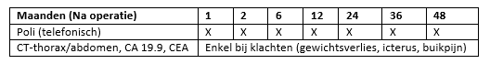
- Bij tussentijdse klachten als gewichtsverlies, buikpijn, icterus s.v.p. contact opnemen via gioca-hpb@amsterdamumc.nl of gitcare@olvg.nl

Beeldvorming:
- Geen routinematige beeldvorming (uitzondering: studieverband).
- Bij klinische verdenking recidief: tumormarkers en CT abdomen.
- Recidief in opzet bewijzen middels PA via punctie.

T.a.v. distaal cholangiocarcinoom: voeding en suppletie pancreasenzymen
- Routinematig 1-1-2 dosering 25.000ie Creon forte (1 extra bij tussendoortje) of soortgelijk alternatief.
- Bij onvoldoende effect: 2-2-4 van 25.000ie Creon forte of soortgelijk alternatief.
- Sterke aanbeveling om standaard een diëtiste in consult te vragen.
- Een stoppoging kan na 6-12 maanden gedaan worden, ca 25% van patiënten geen CREON nodig.

Algemeen overige ondersteunende maatregelen
- Na afronding van het gehele follow-up traject wordt er zowel een mondelinge als schriftelijke overdracht van de patiënt gegeven van regiebehandelaar naar regiebehandelaar. Indien er een verdenking van recidief is, dient patiënt (indien patiënt wenst) spoedig teruggestuurd te worden naar het expertise centrum.
- Verpleegkundig specialist/case manager wordt nauw betrokken ter ondersteuning patiënt en familie.
- Goede informatie voorziening naar patiënt en familie is cruciaal, evt. via ‘behandelwijzer’.
- Aandacht voor psychosociale ondersteuning.
- Bij studiedeelname worden patiënten conform het studieprotocol vervolgd in een studiecentrum.

Contacten:
- Michael Gerhards (m.f.gerhards@olvg.nl), chirurg OLVG
- Joris Erdmann (j.i.erdmann@amsterdamumc.nl), chirurg Amsterdam UMC
- Babs Zonderhuis (bm.zonderhuis@amsterdamumc.nl), chirurg Amsterdam UMC
- Geert Kazemier (g.kazemier@amsterdamumc.nl), chirurg Amsterdam UMC
- Marc Besselink (m.g.besselink@amsterdamumc.nl, chirurg Amsterdam UMC
- Annuska Schoorlemmer, verpleegkundige-specialist Amsterdam UMC (a.schoorlemmer@amsterdamumc.nl / giocaverpleegkundige@amsterdamumc.nl)

10. Palliatieve behandeling
Algemene aanbevelingen palliatieve therapie:
> Raadpleeg voorafgaand aan het starten van systemische behandeling de website van de Dutch Hepato & Cholangio Carcinoma Group (DHCG) voor een up-to-date overzicht van lopende studies: www.dhcg.org/galwegkanker
> Behandeling vindt plaats volgens de landelijke richtlijn Galblaas- en galwegtumoren update 2024.
> De doorlooptijd tussen een eerste bezoek met klachten en start tumorgericht behandeling is bij galwegkanker relatief lang in vergelijking met andere kankersoorten. Uiteraard is er na de diagnose tijd nodig om de leverfunctie te onderzoeken en/of te optimaliseren. Het diagnostisch traject kan mogelijk sneller door te verwijzen naar het expertise centrum wanneer het type of de locatie van de tumor niet duidelijk is. Een goede infrastructuur voor verwijzing en kennisdeling tussen regio ziekenhuizen en het expertise centrum is van belang voor een goede samenwerking en de beste zorg voor patiënten.
> Het verdient aanbeveling eerst pathologie te verkrijgen van op beeldvorming verdachte niet-resectabel galwegkanker, metastase of recidief vóór de start van palliatieve systeemtherapie.
> Bespreek patiënten alvorens te starten met systemische behandeling met het expertise centrum om behandelopties te inventariseren en mogelijke studiedeelname te inventariseren. Het is belangrijk dat ook patiënten vanuit niet gespecialiseerde ziekenhuizen kunnen deelnemen aan deze studies. We leren samen per casus. Daarnaast onderhouden we een registratie voor de biobank.
> Voor een afgewogen keuze over het starten, voorzetten of stoppen van kankerbehandelingen hebben patiënten en zorgprofessionals goede informatie nodig over de voor- en nadelen van de verschillende behandelopties, inclusief een optie ‘geen kankerbehandeling’. De effecten van deze behandelopties op kwaliteit van leven is minstens zo belangrijk als de overleving. Het vroegtijdig herkennen van een verminderde kwaliteit van leven, waaronder bijwerkingen van behandeling, is noodzakelijk om optimale zorg aan de individuele patiënt te geven.
> De standaard eerstelijns palliatieve behandeling met gemcitabine en cisplatin kan in het verwijzend centrum plaatsvinden.
> Voorwaarde voor de start van chemotherapie is herstel van de galwegobstructie.
> Onderhoud succesvolle drainage gedurende palliatieve therapie om recidiverende cholangitiden te voorkomen.

Palliatieve systeemtherapie:
> Eerstelijns chemotherapie
- Behandeling met gemcitabine in combinatie met cisplatin¹⁰ verdient de voorkeur.
- Bij contra-indicaties voor cisplatin: overweeg oxaliplatin of gemcitabine monotherapie.
- Voor tolerantie, toxiciteit en dosis reductie, zie onderstaand aangepast schema.
- De behandeldoelen zijn verlenging en kwaliteit van leven.
- De kuren worden voortgezet zolang er geen progressie is en patiënt de kuren goed verdraagt.
- Met enige regelmaat treden er helaas infecties op basis van drainage en stent problemen op vanuit het tumorgebied, waardoor de kuren moeten worden uitgesteld of zelfs afgesteld, dit vormt de grootste uitdaging.
- Responsevaluatie volgt na 3 & 6 kuren middels CT thorax-abdomen en tumormarkers CA 19.9 en CEA.
- Het advies is om maximaal 6 kuren te behandelen gevolgd door een therapie pauze. Er is geen bewijs dat langer dan 6 kuren behandeling een verbetering van overleving geeft.¹⁰
- Galwegtumoren kunnen zich agressief gedragen en zijn mutatie gedreven tumoren. De timing van inzetten aanvullende moleculaire diagnostiek is belangrijk gezien de haalbaarheid, de tijd (gemiddelde duur 3 weken) en de kosten. De beste timing inzetten aanvullende moleculaire diagnostiek is na kuur 3 tumor herevaluatie.
- Bij progressie van ziekte <6mnd, indien actionable targets, dan experimentele behandeling in tumor specifieke studie of binnen drug rediscovery protocol (DRUP).
- Bij progressie ziekte >6mnd, overweeg herintroductie gemcitabine en cisplatin.

> Tweedelijns chemotherapie
- Op dit moment is er geen standaard goede tweedelijns therapie beschikbaar (check op actualiteit door overleg met het expertise centrum of raadpleeg www.dhcg.org/galwegkanker). Tweedelijns behandeling vindt momenteel enkel plaats in studieverband.

> Achtergrond:
- Sinds de ABC-02 studie¹⁰ is er geen behandeling ontdekt die beter werkt dan gemcitabine en cisplatin, en die voldoet aan de vastgestelde criteria voor significante overlevingswinst (een verschil van meer dan 12 weken of een hazard ratio van minder dan 0,70). Naast deze studie zijn er onlangs twee relevante RCT's gepubliceerd: de TOPAZ-1 trial¹¹ (gemcitabine en cisplatin en durvalumab versus gemcitabine en cisplatin) en de KEYNOTE-966 trial (gemcitabine en cisplatin en pembrolizumab versus gemcitabine en cisplatin)¹². Hoewel beide studies een significante toename van mediane overleving lieten zien, 1,3 en 1,8 maanden respectievelijk, wordt deze toename door de medische gemeenschap niet als klinisch relevant beschouwd (volgens de PASKWIL criteria https://www.nvmo.org/over-de-adviezen/).

Hematologische toxiciteit
Toxiciteit: | Dosisreductie:
Neutrofielen ≥ 1,0 x 109 /L en Trombocyten ≥ 100 x 109 /L | 100% doseren
Neutrofielen 0,5 – 1,0 x 109 /L en/of Trombocyten 50 – 100 x 109 /L | 75% doseren gemcitabine. Indien al op 75% dan continueren op deze dosering en cisplatin 100% houden.
Neutrofielen < 0,5 x 109 /L en/of Trombocyten < 50 x 109 /L | Uitstel, volgende gift 25% dosisreductie gemcitabine en 100% cisplatin.

Niet-hematologische toxiciteit (behalve levertoxiciteit, klinisch relevant en gerelateerd aan de behandeling)
Toxiciteit: | Dosisreductie:
Moet hersteld zijn tot ≤ graad 1 bij toediening | 100% doseren
1e keer optreden graad 2 | Geen dosisreductie
2e keer optreden graad 2 of 1e keer optreden graad 3 | 25% dosisreductie gemcitabine
3e keer optreden graad 2 of 2e keer optreden graad 3 of elke graad 4 toxiciteit | 50% dosisreductie gemcitabine
Graad 4 toxiciteit | Overweeg staken therapie

Kreatinine
Toxiciteit: | Dosisreductie:
Kreat ≥ 60 ml/min | 100% doseren cisplatin
Kreat < 60 ml/min | Geen cisplatine tenzij er een goede argumentatie is om door te behandelen

Moleculaire diagnostiek:
> Galblaas- en galwegkankers zijn doelgericht rijke ziekten, want bij 30-50% worden actionable targets gevonden
> Een snelle en juiste bepaling van de moleculaire subgroepen is van belang om patiënten tijdig te selecteren voor verder onderzoek en eventuele bijpassende doelgerichte behandelingen.
> Overweeg om tijdens de eerstelijns behandeling ook moleculaire diagnostiek in te zetten om delay na progressie te voorkomen. Raadpleeg www.dhcg.org/galwegkanker voor lopende studies betreffende moleculaire diagnostiek.
> De beste timing voor het inzetten aanvullende moleculaire diagnostiek is na 3 kuren. Dit moet uiteraard wel haalbaar en wenselijk zijn. Indien dit niet in het lokale centrum kan plaatsvinden, kan contact met het expertise centrum worden opgenomen via Freek Brandts (f.brandts@amsterdamumc.nl, 06-50087894), internist-oncoloog Amsterdam UMC. De aanvullende moleculaire diagnostiek wordt verricht op een oud biopt en duurt gemiddeld 3 weken. De uitslagen zullen worden besproken in ons tumorboard bespreking op vrijdag 09:30 uur. Aanmeldingen hiervoor dienen plaats te vinden voor woensdag 12:00 uur. De uitslagen en het behandel advies zullen worden teruggekoppeld aan patiënt en hoofdbehandelaar elders.
>Tot op heden wordt moleculaire diagnostiek alleen nog in studie verband ingezet. Verwachting is wel dat dit in de toekomst een standaard onderdeel middels een vast moleculair panel.

> Achtergrond: In klinische studies over systemische therapie bij galwegkanker werden tot voor kort alle patiënten met een gevorderd of gemetastaseerd galwegkanker geïncludeerd, ongeacht de precieze tumorlocatie. Er zijn echter aanwijzingen dat de werkzaamheid van de onderzochte therapieën lijkt te verschillen tussen de diverse tumorlocaties. Hierbij maken we onderscheid tussen intrahepatisch, perihilair- en distaal- galweg- en galblaaskanker. Ook blijkt de aanwezigheid van bepaalde moleculaire kenmerken samen te hangen met deze tumorlocaties. Naast systemische opties worden ook lokale behandelingen voor bepaalde anatomische subgroepen ontwikkeld of combinaties van beiden.

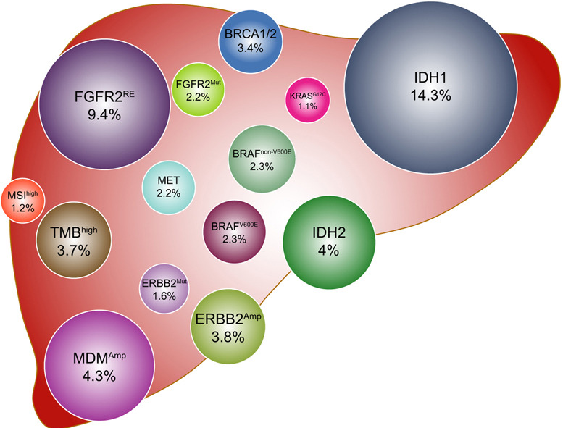

Reference: Kendre G, et al. J Hepatol. 2023
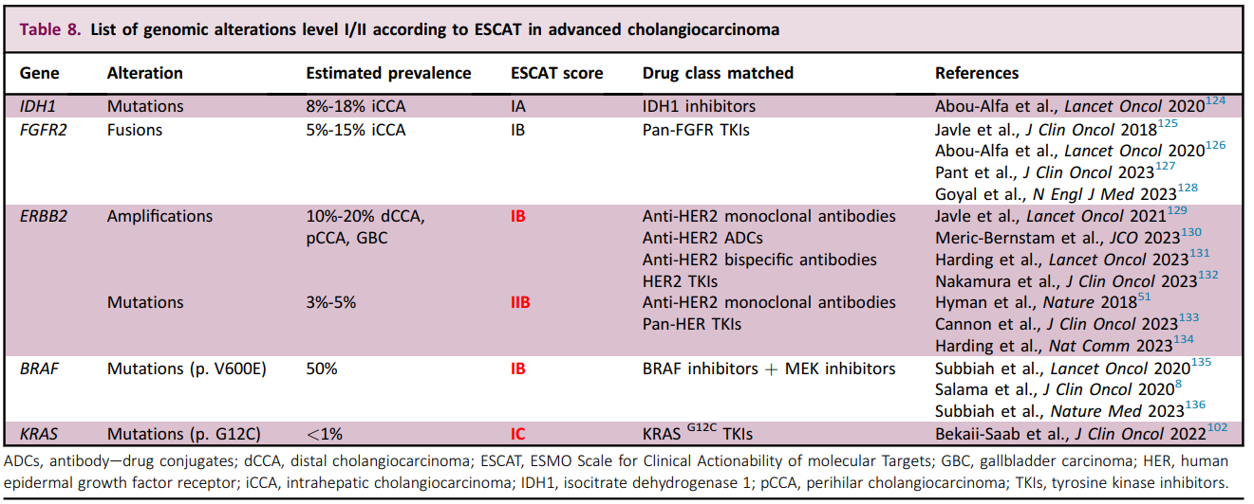
Reference: Mosele MF, et al. Ann Oncol. 2024.

Palliatieve radiotherapie:
> Op dit moment wordt radiotherapie bij deze groep patiënten niet standaard toegepast. Bij patiënten die een resectabel galwegcarcinoom hebben zonder afstandsmetastasen, maar inoperabel zijn, kan stereotactische radiotherapie (SBRT) overwogen worden, ten einde lokale controle na te streven. Ook indien systemische behandeling gecontra-indiceerd is, kan radiotherapie overwogen worden. Bij patiënten met een irresectabele tumor zonder afstandsmetastasen, die na 4-6 kuren chemotherapie stabiele ziekte hebben, maar nog steeds irresectabel zijn, kan SBRT gegeven worden. Dit zal op korte termijn in studieverband uitgezocht worden (STRONG-2).

Overige aandachtspunten bij palliatieve zorg:
> Pijnbestrijding
Geef medicamenteuze behandeling volgens de WHO-pijnladder (zie ook richtlijn pijn bij kanker). Overweeg bij onbehandelbare pijn een consultatie van het pijnteam in het desbetreffende centrum.

> Drainage procedure in palliatieve setting
Bij gecombineerde maligne galweg- en duodenumobstructie dient bij voorkeur zowel een galweg- als duodenum-SEMS geplaatst te worden. Alternatieven zijn EUS-geleide transgastrische jejunostomie stenting en chirurgische bypass (ENDURO-studie, contact Rogier Voermans, r.p.voermans@amsterdamumc.nl). In geval van maligne duodenumobstructie is er, bij een levensverwachting van meer dan 2 maanden, een voorkeur voor een bypass met een gastrojejunostomie. Dit kan worden verricht middels chirurgische bypass of, in studieverband, middels een EUS-geleide gastrojejunostomie. Alternatief is een duodenumstent. Bij patiënten met een levensverwachting kleiner dan ca. 2 maanden verdient de duodenumstent de voorkeur. Besluitvorming hierover dient bij voorkeur in multidisciplinair overleg plaatst te vinden, waar nodig na consultering expertise centrum.

> Jeuk
Bij aanhoudende jeukklachten start ursochol.

> Recidiverende cholangitiden
Op dit moment is er onvoldoende bewijs voor profylactische antibiotica.

> Ascitesdrainage
- Ascitesdrainage wordt verricht als zich ernstige klachten voordoen, zoals een gespannen buik, kortademigheid of belemmering van de ADL.
- Een ontlastende ascitespunctie is een vaak gekozen methode. Hierbij kan de buik geheel gedraineerd worden.
  - Per 2 liter ascites wordt albumine 20% 100 ml i.v. gesuppleerd bij patiënten met een cirrotische lever.
  - De drain wordt 1 – 5 uur in situ gelaten of tot maximale afvloed is bereikt.
- Indien vaak ontlastende puncties nodig zijn kan in de palliatieve fase het plaatsen van een permanente drain worden overwogen om continue en volledige drainage te bewerkstelligen bij patiënten met een beperkte levensverwachting (enkele weken) en een niet-insturen beleid.
- Het starten van diuretica kan worden overwogen bij patiënten met ascites als gevolg levercirrose. De eerste keus is spironolacton, eventueel gecombineerd met furosemide.

Tolerantie, toxiciteit en dosisreductie:
> Zie op pagina 19 een voorbeeld toxiciteit schema vanuit het expertise centrum voor hematologische toxiciteit, niet-hematologische toxiciteit, en kreatinineklaring. Dit schema is niet leidend, maar kan gebruikt worden als leidraad.

Contacten:
- Freek Brandts (f.brandts@amsterdamumc.nl), internist-oncoloog Amsterdam UMC
- Baukje Flameling (b.flameling@olvg.nl), internist-oncoloog OLVG Oost
- Asia Ropela (ja.ropela@stjansdal.nl), internist-oncoloog Sint Jansdal
- Serge Dohmen (s.dohmen@bovenij.nl), internist-oncoloog Boven IJ
- Ankie van der Velden (avandervelden@tergooi.nl), internist-oncoloog Tergooi
- Eva Versteijne (e.versteijne@amsterdamumc.nl), radiotherapeut Amsterdam UMC

11. Behandeling lokaal gevorderd cholangiocarcinoom
Algemene aanbevelingen inductie therapie:
> Op dit moment is er geen apart hoofdstuk in de landelijke richtlijn voor behandeling van lokaal gevorderd cholangiocarcinoom. Van belang is elke mogelijk resectabele patiënt met zo min mogelijk vertraging door te verwijzen naar het expertise centrum voor het bespreken van resectabiliteit in het MDO.
> Bij mogelijk niet resectabele patiënten, verdiend ook de voorkeur door te verwijzen naar het expertise centrum, maar wordt ook een van de doelen van OncoNoVo+ “ver als het moet, dichtbij als het kan” in ogenschouw genomen.

Extrahepatisch cholangiocarcinoom:
> Het lijkt zinvol om patiënten met irresectabel lokaal gevorderd perihilair of distaal cholangiocarcinoom, waarbij er een mogelijkheid lijkt tot resectabiliteit, te herevalueren na 3 tot 6 kuren gemcitabine-cisplatin. Doorverwijzing naar het expertise centrum heeft daarom ook de voorkeur.
> Achtergrond: Een recent prospectief cohort onderzoek met 265 patiënten met perihilair cholangiocarcinoom verwezen naar het Amsterdam UMC liet zien dat 9% (23/265) van alle doorverwezen patiënten in aanmerking komt voor inductie therapie met gemcitabine en cisplatin.¹³ Hierbij blijft de selectiecriteria van deze groep een lastig concreet te maken gegeven. Belangrijke uitkomst is dat acht van de 23 patiënten (35%) met aanvankelijk niet resectabel lokaal gevorderd perihilair cholangiocarcinoom tijdens de evaluatie op het MDO na 3-6 kuren inductietherapie als resectabel werden beschouwd. Hierbij ondergingen uiteindelijk zes patiënten succesvol een resectie (26%).

Contacten:
- Freek Brandts (f.brandts@amsterdamumc.nl), internist-oncoloog Amsterdam UMC
- Serge Dohmen (s.dohmen@bovenij.nl), internist-oncoloog Boven IJ
- Joris Erdmann (j.i.erdmann@amsterdamumc.nl), chirurg Amsterdam UMC
- Babs Zonderhuis (bm.zonderhuis@amsterdamumc.nl), chirurg Amsterdam UMC
- Britte ten Haaft (b.tenhaaft@amsterdamumc.nl), PhD Candidate HPB chirurgie Amsterdam UMC

12. studies
Het streven is om zoveel mogelijk patiënten aan studies te laten deelnemen. Daarnaast kan een verwijzing naar een ander centrum worden overwogen als daar een studie loopt die in het eigen centrum (nog) niet beschikbaar is. Hieronder staat een verwijzing naar de websites waar een up-to-date overzicht van de lopende studies staat weergegeven waar informed consent voor nodig is. Op de website staan ook de contactgegevens van de betrokken onderzoekers genoemd. Bezoek de OncoNoVo+ app voor het meest recente studieoverzicht.

Perihilair cholangiocarcinoom:
- NEODISCO: Neoadjuvant gemcitabine and cisplatin in combination with perioperative pembrolizumab versus upfront surgery for patients with primary resectable and borderline resectable perihilar and distal cholangiocarcinoma: A Multicentre Phase 2B/3 Randomized Controlled Trial – Start voorjaar 2025 (b.tenhaaft@amsterdamumc.nl)
- PANSCAN: 68-Ga-FAPI-46 positron emissie tomografie (PET) scan voor het beter zichtbaar maken van alvleesklier- of galwegkanker (Link naar website: https://dpcg.nl/studie/panscan/) – recruiting (r.henrar@amsterdamumc.nl)
- DRAGON PLC: Gecombineerd PVE/HVE procedure in primair lever tumoren – in opzet. https://www.dragontrial.com/about-dragon/
- RACCOON: Endobiliary radiofrequency ablation for malignant biliary obstruction due to perihilar cholangiocarcinoma: a randomized controlled trial (Link naar website: https://www.onderzoekbijkanker.nl/trials-zoeken/trial/1348/raccoon-studie-galwegkanker.html) – recruiting (e.smit1@amsterdamumc.nl)
- BAMBI: Cell-free DNA in bile to discriminate between benign and malignant perihilar biliary strictures: proof of concept study (e.smit1@amsterdamumc.nl)
- CHORDA-I/II pilot: Endoscopic drainage of presumed resectable perihilar cholangiocarcinoma using a suprapapillary fcSEMS with retrieval string (CHORDA-pilot) or plastic stent with retrieval string (CHORDA-II pilot) – single center – recruiting (e.smit1@amsterdamumc.nl)
- TESLA2: Primary percutaneous placement of metal stents for palliative biliary drainage in patients with a primary malignant perihilar stricture (Link naar website: https://onderzoekmetmensen.nl/nl/trial/56129) – recruiting (m.rousian.1@erasmusmc.nl)
- POELH: Registratiestudie voor patiënten die een endo-echoscopie (EUS) met een dunne naaldbiopsie krijgen naar galwegkanker (Link naar website: https://www.kanker.nl/trials/1378-poelh-ii-studie-galwegkanker) – recruiting (d.m.dejong@amsterdamumc.nl)

Distaal cholangiocarcinoom:
- NEODISCO: Neoadjuvant gemcitabine and cisplatin in combination with perioperative pembrolizumab versus upfront surgery for patients with primary resectable and borderline resectable perihilar and distal cholangiocarcinoma: A Multicentre Phase 2B/3 Randomized Controlled Trial – Start voorjaar 2025 (b.tenhaaft@amsterdamumc.nl)
- PANSCAN: 68-Ga-FAPI-46 positron emissie tomografie (PET) scan voor het beter zichtbaar maken van alvleesklier- of galwegkanker (Link naar website: https://dpcg.nl/studie/panscan/ ) – recruiting
- DIPLOMA 2x2: Robotic versus open pancreatoduodenectomy in patients with primary resectable pancreatic head cancer (DIPLOMA-2×2): A roll-over international multicenter patient and assessor blinded randomized controlled trial (Link naar website: https://dpcg.nl/studie/diploma-2x2/) – recruiting (j.e.menso@amsterdamumc.nl / c.l.bruna@amsterdamumc.nl)
- SPARROW: Standard versus Pre-emptive Antibiotic Treatment to Reduce the Rate of Infectious Outcomes after Whipple procedure: a multicenter, randomized controlled trial (Link naar website https://dpcg.nl/studie/sparrow/) – recruiting (Daphne Droogh, LUMC Leiden)
- REMBRANDT: The effectiveness of adding Braun anastomosis to standard Child reconstruction to reduce delayed gastric emptying after pancreatoduodenectomy (REMBRANDT): a multicenter randomized-controlled trial (Link naar websibe: https://dpcg.nl/studie/rembrandt/) – recruiting (bo.strijbos@radboudumc.nl)
- POELH: Registratiestudie voor patiënten die een endo-echoscopie (EUS) met een dunne naaldbiopsie krijgen naar galwegkanker (Link naar website: https://www.kanker.nl/trials/1378-poelh-ii-studie-galwegkanker) – recruiting (d.m.dejong@amsterdamumc.nl)
Appendix 1
Betrokkenen bij dit zorgpad
Stuurgroep
- Joris Erdmann (j.i.erdmann@amsterdamumc.nl), chirurg Amsterdam UMC
- Babs Zonderhuis (bm.zonderhuis@amsterdamumc.nl), chirurg Amsterdam UMC
- Rogier Voermans (r.p.voermans@amsterdamumc.nl), MDL arts Amsterdam UMC
- Otto van Delden (o.m.vandelden@amsterdamumc.nl), Interventie radioloog Amsterdam UMC
- Jan-Bart Koorstra (jkoorstra@tergooi.nl), MDL arts Ter Gooi ziekenhuis
- Freek Brandts (f.brandts@amsterdamumc.nl), internist-oncoloog Amsterdam UMC
- Serge Dohmen (s.dohmen@bovenij.nl), internist-oncoloog Boven IJ
- Joanne Verheij, patholoog Amsterdam UMC (j.verheij@amsterdamumc.nl)
Werkgroepen
Radiologie:
- Janneke van den Bergh (j.vandenbergh@amsterdamumc.nl), radioloog Amsterdam UMC
- Anne van Geel (a.m.van.geel@nwz.nl), radioloog Noordwest Ziekenhuisgroep
- Rinze Reinhard (r.reinhard@olvg.nl), radioloog OLVG Oost
- Jorik Reimerink (j.reimerink@amsterdamumc.nl), radioloog Amsterdam UMC

Pathologie
- Joanne Verheij, patholoog Amsterdam UMC (j.verheij@amsterdamumc.nl)
- Liudmila Kodach, patholoog Antonie van Leeuwenhoek (l.kodach@nki.nl)
- Paul Drillenburg, patholoog OLVG (p.drillenburg@olvg.nl)
- Shaimaa Al-Janabi, patholoog OLVG (S.Al-Janabi@olvg.nl)

MDL/Interventie radiologie
- Rogier Voermans (r.p.voermans@amsterdamumc.nl), MDL arts Amsterdam UMC
- Otto van Delden (o.m.vandelden@amsterdamumc.nl), Interventie radioloog Amsterdam UMC
- Roy van Wanrooij (rl.vanwanrooij@amsterdamumc.nl), MDL arts Amsterdam UMC
- Brechje van Eijck (eijck@spaarnegasthuis.nl), MDL arts Spaarne Gasthuis
- Amabel Vehmeijer – Scherpenzeel (scherpen@spaarnegasthuis.nl), MDL arts Spaarne Gasthuis
- Wout Rohof (w.o.a.rohof@olvg.nl), MDL arts OLVG
- Jan-Bart Koorstra (jkoorstra@tergooi.nl), MDL arts Ter Gooi ziekenhuis
- Hester Scheffer (hj.scheffer@nwz.nl), Interventie radioloog Noordwest Ziekenhuisgroep
- Sietse van Turenhout (st.van.turenhout@nwz.nl), MDL arts Noordwest Ziekenhuisgroep
- Esmee Smit, (e.smit1@amsterdamumc.nl), PhD candidate MDL Amsterdam UMC

Medische oncologie/radiotherapie
- Freek Brandts (f.brandts@amsterdamumc.nl), internist-oncoloog Amsterdam UMC
- Baukje Flameling (b.flameling@olvg.nl), internist-oncoloog OLVG Oost
- Asia Ropela (ja.ropela@stjansdal.nl), internist-oncoloog Sint Jansdal
- Serge Dohmen (s.dohmen@bovenij.nl), internist-oncoloog Boven IJ
- Ankie van der Velden (avandervelden@tergooi.nl), internist-oncoloog Tergooi
- Mariëtte Weterman (m.j.weterman@amsterdamumc.nl), verpleegkundige-specialist Amsterdam UMC
- Eva Versteijne (e.versteijne@amsterdamumc.nl), radiotherapeut Amsterdam UMC

Chirurgie
- Michael Gerhards (m.f.gerhards@olvg.nl), chirurg OLVG
- Joris Erdmann (j.i.erdmann@amsterdamumc.nl), chirurg Amsterdam UMC
- Babs Zonderhuis (bm.zonderhuis@amsterdamumc.nl), chirurg Amsterdam UMC
- Geert Kazemier (g.kazemier@amsterdamumc.nl), chirurg Amsterdam UMC
- Marc Besselink (m.g.besselink@amsterdamumc.nl, chirurg Amsterdam UMC
- Britte ten Haaft (b.tenhaaft@amsterdamumc.nl), PhD Candidate HPB chirurgie Amsterdam UMC
- Annuska Schoorlemmer, verpleegkundige-specialist Amsterdam UMC (a.schoorlemmer@amsterdamumc.nl / giocaverpleegkundige@amsterdamumc.nl) Amsterdam UMC:
- André Sterk (a.l.sterk@amsterdamumc.nl), tel: 06 – 11763284, verpleegkundige-specialist Amsterdam UMC
- Mariska Bloedjes (m.bloedjes@nwz.nl), verpleegkundige-specialist Noordwest Ziekenhuisgroep

Appendix 2
Hier volgt een overzicht van alle leden GE Oncologie Netwerkraad Noord-Holland/Flevoland
Ziekenhuis | MDL | Chirurgie | Medische oncologie
Amsterdam UMC | Roy van Wanrooij  rl.vanwanrooij@amsterdamumc.nl  Rogier Voermans  r.p.voermans@amsterdamumc.nl | Marc Besselink  m.g.besselink@amsterdamumc.nl  Geert Kazemier  g.kazemier@amsterdamumc.nl  Britte ten Haaft  b.tenhaaft@amsterdamumc.nl | Hanneke van Laarhoven  h.vanlaarhoven@amsterdamumc.nl  Hanneke Wilmink  j.w.wilmink@amsterdamumc.nl  Sarah Derks s.derks@amsterdamumc.nl  Freek Brandts f.brandts@amsterdamumc.nl
Tergooi | Jan-Bart Koorstra  j.koorstra@tergooi.nl | Nanette van Geloven avangeloven@tergooi.nl | Ankie van der Velden avandervelden@tergooi.nl
Flevoziekenhuis | Marco Mundt  mmundt@flevoziekenhuis.nl | Anthony v.d. Ven a.w.vandeven@amc.nl | Dirkje Sommeijer d.w.sommeijer@amc.nl
OLVG / Boven IJ | Caroline Wientjes c.wientjes@olvg.nl | Sebastiaan Festen s.festen@olvg.nl  Michael Gerhards  m.f.gerhards@olvg.nl | Serge Dohmen  s.dohmen@bovenij.nl  Baukje Flameling  b.flameling@olvg.nl
Dijklander Ziekenhuis | Pim Weijenborg  p.w.weijenborg@dijklander.nl | Marc Govaert m.j.p.m.govaert@westfriesgasthuis.nl | Ester Kolsteren  e.kolsteren@dijklander.nl
AvL | Jolanda van Dieren j.v.dieren@nki.nl | Xander Veenhof  s.veenhof@nki.nl | Cecile Grootscholten c.grootscholten@nki.nl  Edwin Jansen (radiotherapeut)  epm.jansen@nki.nl
St. Jansdal | Daud Allajar  D.allajar@stjansdal.nl | Caroline Andeweg cs.andeweg@stjansdal.nl | Asia Ropela  Ja.ropela@stjansdal.nl  Mehmet Temizkan  m.temizkan@stjansdal.nl
Rode Kruisziekenhuis | Marije Appels  mappels@rkz.nl | Niels Harlaar  nharlaar@rkz.nl | -
Amstelland | Djuna Cahen  djca@zha.nl  Taeco Kuiper  t.kuiper@zha.nl | Sanne Veltkamp  save@zha.nl | Annette van Zweeden anzwe@zha.nl  Karam Boparai  k.boparai@zha.nl
Zaans MC | Pascalle Dekkers  dekkers.p@zaansmc.nl | - | Sandra Bakker bakker.sd@zaansmc.nl
Spaarne Gasthuis | Amabel Vehmeijer scherpen@spaarnegasthuis.nl | Steven Oosterling sj.oosterling@spaarnegasthuis.nl | Jolanda Schrama jschrama@spaarnegasthuis.nl  Philomeen Kuijer kuijer@spaarnegasthuis.nl
NWZ | Sietse van Turenhout st.van.turenhout@nwz.nl | Mich Dunker  m.s.dunker@nwz.nl | Suzan Vrijaldenhoven s.vrijaldenhoven @nwz.nl

Appendix 3
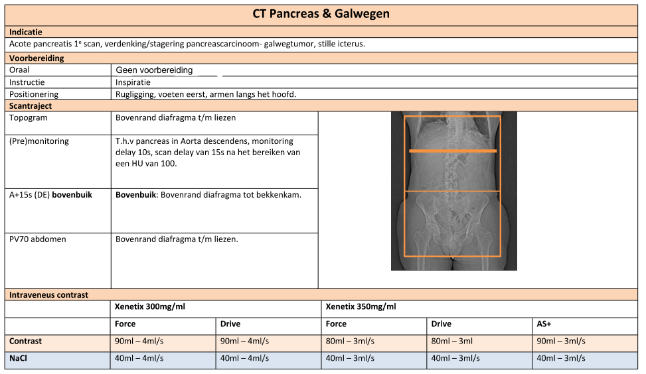
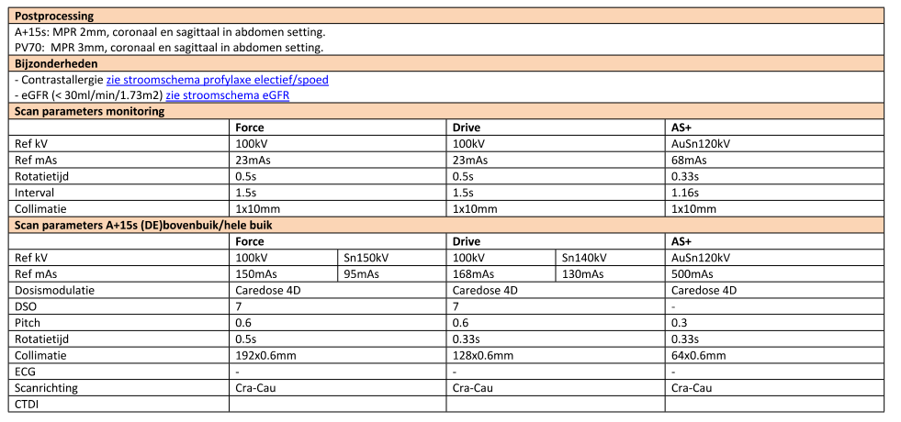
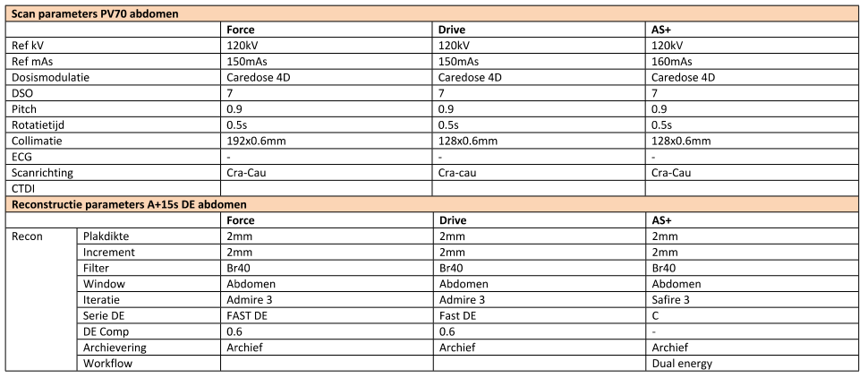
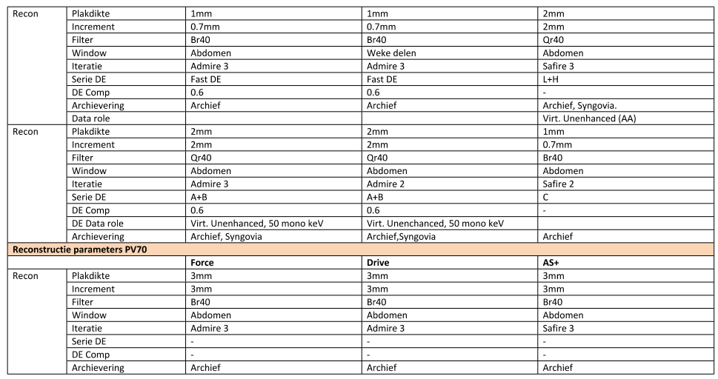
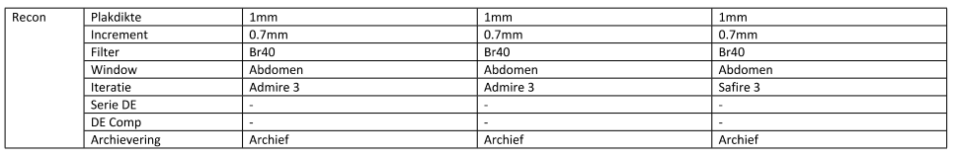

Referenties
1. International Academy of Cytology e International Agency for Research on Cancer.: Lyon (France): International Agency for Research on Cancer; forthcoming.; World Health Organization Joint Editorial Board. WHO Reporting System for Pancreaticobiliary Cytopathology.
2. Pitman MB, Centeno BA, Reid MD, et al. A brief review of the WHO reporting system for pancreaticobiliary cytopathology. J Am Soc Cytopathol 2023; 12(4): 243-50.
3. Layfield MBPaLJ. The Papanicolaou Society of Cytopathology System for Reporting Pancreaticobiliary Cytology. 2015. https://link.springer.com/content/pdf/10.1007/978-3-319-16589-9.pdf.
4. IKNL. Richtlijn Galweg en Galblaascarcinoom. 2013. https://richtlijnendatabase.nl/gerelateerde_documenten/f/1801/Galweg-%20en%20Galblaascarcinoom%20-%20Detectie%20nieuwe%20kankermanifestaties.pdf.
5. Edeline J, Benabdelghani M, Bertaut A, et al. Gemcitabine and Oxaliplatin Chemotherapy or Surveillance in Resected Biliary Tract Cancer (PRODIGE 12-ACCORD 18-UNICANCER GI): A Randomized Phase III Study. J Clin Oncol 2019; 37(8): 658-67.
6. Ebata T, Hirano S, Konishi M, et al. Randomized clinical trial of adjuvant gemcitabine chemotherapy versus observation in resected bile duct cancer. Br J Surg 2018; 105(3): 192-202.
7. Primrose JN, Fox RP, Palmer DH, et al. Capecitabine compared with observation in resected biliary tract cancer (BILCAP): a randomised, controlled, multicentre, phase 3 study. Lancet Oncol 2019; 20(5): 663-73.
8. Bonet Beltrán M, Allal AS, Gich I, Solé JM, Carrió I. Is adjuvant radiotherapy needed after curative resection of extrahepatic biliary tract cancers? A systematic review with a meta-analysis of observational studies. Cancer Treat Rev 2012; 38(2): 111-9.
9. Bonet Beltrán M, Roth AD, Mentha G, Allal AS. Adjuvant radio-chemotherapy for extrahepatic biliary tract cancers. BMC Cancer 2011; 11: 267.
10. Valle J, Wasan H, Palmer DH, et al. Cisplatin plus gemcitabine versus gemcitabine for biliary tract cancer. N Engl J Med 2010; 362(14): 1273-81.
11. Oh D-Y, He AR, Qin S, et al. Durvalumab plus Gemcitabine and Cisplatin in Advanced Biliary Tract Cancer. NEJM Evidence 2022; 1(8): EVIDoa2200015.
12. Kelley RK, Ueno M, Yoo C, et al. Pembrolizumab in combination with gemcitabine and cisplatin compared with gemcitabine and cisplatin alone for patients with advanced biliary tract cancer (KEYNOTE-966): a randomised, double-blind, placebo-controlled, phase 3 trial. The Lancet 2023; 401(10391): 1853-65.
13. ten Haaft BHEA, Sickmann MMT, Nooijen LE, et al. Gemcitabine-cisplatin induction treatment in patients with locally advanced perihilar cholangiocarcinoma (IMPACCA): A prospective registration study. European Journal of Surgical Oncology 2024: 109358.

FILE 4. SENSITIVITY ANALYSES

Table 1. Academic hospitals versus regional hospital, including the comprehensive cancer center classified as an academic hospital.

 |  | Academic hospital | Regional hospital | P value
 | Satisfaction outcomes of oncology network and care pathways
 | S1. Satisfied with current care pathways | 80 (71 to 93) | 80 (75 to 88) | .381
 | S2. Care pathways meet healthcare provider needs | 79 (71 to 90) | 80 (74 to 87) | .461
 | S3. Care pathways are easy to use and navigate | 83 (73 to 95) | 80 (76 to 90) | .814
 | S4. Align with current best practices | 87 (79 to 100) | 84 (80 to 90) | .920
 | S5. Improved patient care after implementation | 72 (53 to 90) | 65 (53 to 76) | .033
 | S6. Regional relationships sustainably improved | 88 (63 to 97) | 81 (68 to 89) | .320
 | S7. Referrals smoother (faster and more complete) | 80 (68 to 93) | 70 (58 to 78) | .017
 | S8. Hospitals sufficiently involved | 78 (70 to 92) | 75 (61 to 88) | .272
 | S9. Regional pathways are essential | 91 (80 to 100) | 87 (75 to 98) | .110
 | S10. Recommend pathways nationally/internationally | 95 (80 to 100) | 86 (75 to 97) | .182
 | S11. OncoNoVo+ app is effectively for dissemination | 85 (68 to 100) | 85 (79 to 98) | .205
 | Satisfaction outcomes development of cancer care pathways
 | D1. Satisfied with development process of pathways | 80 (68 to 93) | 80 (71 to 84) | .670
 | D2. Structure with steering committee is effective | 83 (71 to 95) | 80 (73 to 87) | .728
 | D3. Workflow is clear from the start | 80 (50 to 92) | 75 (70 to 83) | .903
 | D4. Translation to dissemination is successful | 75 (56 to 95) | 77 (69 to 83) | .371
 | Data are reported as median (IQR).

FILE 5. ANSWERS TO OPEN QUESTIONS

Q1: What aspects of current care pathways are most useful or effective?
Regional agreements – Referrals and logistics (n=15)
- Work agreements at hand
- Agreements on who and when to refer
- Referral agreements
- It’s up to the referrers
- Clarity about where which diagnostics and treatments take place
- Agreements on where which tests are done
- Referral criteria and required diagnostics
- Content of referral letter and when to refer back
- A quick email or call is helpful for (re)referrals
- Short lines, quick consultation possible about the policy to be followed
- Clarity on mutual expectations
- Streamlining work-up
- What happens where, at what time will referrals be made
- Indications for diagnostics
- Follow-up
Regional agreements – Standardization and protocols (n=11)
- Same policy for everyone
- Clear overview, promotes standardization of care
- Uniformity
- Transcending specialists
- Very clear
- Common strategy, more equality
- Addition of chemotherapy choices and regional agreements
- Consistent approach, state of the art
- Uniform approach, also in the less EBM aspects
- Uniform protocols/research
- We all do the same, standardization
App (n=5)
- That there is an app
- The app is clear, easy to reach via the app
- I don’t have enough experience with the app yet
- Complete overview
- Everything
Contact persons (n=4)
- Finding contact persons’ information
- Contact persons
- Phone numbers and addresses
- Availability of medical specialists
Regional involvement (n=4)
- Collaboration between AVL and AUMC can be improved
- Regional involvement
- GIOcA nurses organizing care
- Information about systemic therapy
Studies (n=2)
- Overview of studies
- Chemotherapy choices and studies

Q2. How and when have care pathways helped you care for patients?
Clarification and Standardization of Treament Processes (n=12)
- Care path clarifies processes and patient journey
- Streamlining care path: regional standard and better collaboration
- Standardization of care throughout the process
- Streamlining work-up
- Accelerated diagnostics and treatment
- Diagnostic overview where needed
- Better accessibility of tests and consultation
- Patients hear the same story everywhere (building trust)
- Clear agreements and consistency
- Clear expectations between hospitals
- Checking next line of treatment
- Protocol-based approach
Referrals and Regional collaboration (n=9)
- Referral pattern and preparation for referral
- Referrals to expert centers and back
- Standardization and structured referrals
- Preparing MDO-referral and working more efficiently
- More effective care transfer
- Interdisciplinary contact and more communication
- Regional collaboration and uniform way of working
- Unmanaged referrals
- In case of uncertain cases
Specific Care and Expertise (n=3)
- Chemotherapy choices and studies
- Care close to home, tertiary care only when necessary
- Up-to-date broad knowledge and expertise
Continuity of Care (n=2)
- Continuity with different care providers
- Faster and better referral and return referral

Q3. How can we improve care pathways and regional care?
Care Path and Communication
- Shorter Lines and Access (n=3)
  - Shorter lines, care path in the pocket
  - More patients referred and more contact
  - Direct access to the correct department via shorter lines
- Care Path Updates and Tracking (n=6)
  - Regular feedback and good notification systems regarding adjustments and additions in the care path
  - Regular updates
  - Track current studies in the care path
  - Regularly update care paths with new knowledge/guidelines
  - Ensure care paths remain current, possibly with links to referral portals
  - Continuous updates and user-friendly interface
- Communication and Documentation (n=7)
  - Ensure clarity in the categorization and sequencing of care processes
  - Good communication and complete file submissions
  - Search function within care path
  - Focus more on "what does the care path say" during MDOs
  - Follow the care path agreements
  - Simplify digital referrals
  - Shorter texts with contact information (e.g., phone number/email of key contact)
Studies and Research (n=7)
- Up-to-Date Studies
  - Include and track current studies in the care path
  - Studies open at all locations
  - Keep studies up to date in the app
  - Update MDOs with the latest research information
- Research and Involvement
  - More involvement of radiology (e.g., IR’s central role in oncology treatments)
  - Studies up to date for different patient conditions (e.g., elderly patients, comorbidities)
  - Implement IZA (Integrated Care Pathway)
Multidisciplinary Collaboration and Engagement (n=7)
- Multidisciplinary Team (MDO) Involvement
  - More multidisciplinary meetings with all specialties on equal levels
  - Rotate chairs during MDOs for balanced representation
  - Better representation of interventional radiology (IR) in oncology, especially for treatments like HCC, CRLM, and NET
- Collaboration and Equal Representation
  - Ensure clarity on what the sending hospital receives in return for oncology care
  - More communication and complete documentation exchange among specialties
  - Involve nurses and patients in the decision-making process
  - Create clarity on referral patterns and who handles what
Care Quality and Standardization (n=7)
- Uniform and Standardized Care
  - Uniform care and maximum participation in research
  - Clear and consistent work-up process with explicit referral requirements
  - Clearer referral agreements to prevent unnecessary delays and ensure better data transfer
- Quality Control and Protocols
  - Ensure that no unproven personal visions are implemented without scientific backing
  - Care paths should be evaluated and updated regularly with a modular approach
  - Ensure the latest scientific developments are included in care paths
  - Implement effective monitoring systems for compliance with established protocols
Patient Care Post-Treatment
- Post-Treatment Care Clarity
  - Continued clarity needed on post-treatment care for patients from tertiary centers (e.g., RFA liver lesions)
  - Regional hospitals often lack knowledge of what treatments were done and how to follow up
  - Identify the best palliative care strategies for elderly patients or those with comorbidities
  - Determine the best course of action for follow-up care after surgery or treatment

Q4. What is essential for a regional network council and care pathways?
Collaboration and Engagement (n=10)
- General Collaboration
  - Getting to know each other and occasionally meeting (digitally is fine)
  - Involvement of all centers
  - Enthusiastic leaders with clear goals
  - Collaboration and advocating for the interests of all parties
  - Involvement of all hospitals and regional specialists
  - Shared patient files and images
- Multidisciplinary Collaboration (MDO)
  - MDO Transmural (involving multiple hospitals)
  - Consensus and shared understanding of care paths
  - Effective MDOs with representatives from all hospitals, respect for each other
  - Interactions and participation from the entire region
Coordination, support and updates (n=15)
- Creating and Updating Care Paths
  - Clear starting points and minimum diagnostics required for referrals
  - Care paths developed efficiently with 3 sessions and good balance between time investment and outcome
  - Regular updates, with possibility for periodic physical meetings
  - Ensure care paths remain up-to-date and easy to implement
  - Defining which care should be provided nearby and which should be referred further away
- Coordination and Support
  - Good coordination and preparation for care path development
  - Support from case managers, nurses, and other specialists
  - Dedicated time for managing and overseeing the process
  - Good communication and coordination through emails, shared platforms, and networks
  - Someone to manage and guide the process, dedicated time and oversight
  - Administrative and secretarial support to streamline processes
  - Periodic meetings with representatives from different hospitals
  - Maintaining low-barrier, collective discussions for ease of collaboration
  - Ensuring the process is collectively supported and adopted
  - Administrative and secretarial support to ensure smooth operation during office hours
Tools and Technology
- App and Digital Tools
  - Good app support and development for care path updates
  - Easy accessibility of specialists and patient information through apps, telephone numbers, and shared platforms
  - Use of hyperlinks for better navigation within care paths
  - Shared Teams or Facebook group for better communication between hospitals
- ICT and Digital Infrastructure
  - Good ICT support for seamless functioning of care paths
  - Improving diagnostics regionally to enhance the effectiveness of care paths
  - Implementing binding agreements for regional diagnostics and care paths
Clear Roles and Responsibilities (n=7)
- Regional and Hospital-Based Involvement
  - Participation from all hospitals, including peripheral ones
  - Regional network participation from all specialties
  - Ensuring that peripheral hospitals are equally involved and receive the same level of care Good communication and consultation with peripheral specialists, allowing them to conduct certain research or treatments in their own hospitals
- Involvement of all specialties and functions
  - Involvement of radiology, particularly for cases where interventional radiology is critical
  - Integrating radiotherapy and nuclear medicine more into the care paths and support structure
  - Keeping specialists, such as interventional radiology, up-to-date with the latest developments
  - Case managers and specialists responsible for relevant communication and coordination
Communication and Respect (n=5)
- Effective Communication
  - Good communication and respect for each other's expertise
  - Open and respectful dialogue in meetings
  - Using shared platforms for communication and coordination
  - Clear roles and respect for each other's expertise and contributions
  - Making sure that everyone’s input is considered, regardless of the hospital's location or size

Q5. What works well in developing care pathways?
Collaboration and Involvement (n=16)
- Central Role of the Patient
  - Patient-centered collaboration
  - Everyone involved, multidisciplinary involvement
  - All hospitals involved, with equal participation from peripheral and academic centers
  - Collaboration between all hospitals and specialties, including peripheral areas
  - Regional collaboration between academic and peripheral centers
- Teamwork and Coordination
  - Coordinated leadership from a dedicated coordinator to manage the process
  - Improved collaboration between the academic centers and peripheral hospitals
  - Collaboration with input from all stakeholders, ensuring everyone’s input is considered
  - Enthusiastic leadership from the governing council (GE council)
  - Involvement of all regional hospitals and effective communication
  - Everyone can provide input and contribute effectively
  - Regular opportunities for feedback and contributions from all specialties
  - Efficient communication with input from all parties, fostering a good atmosphere
  - The process allows input from all involved
  - Multidisciplinary approach with input from diverse specialties
  - Involvement of all relevant stakeholders, from both the academy and peripheral hospitals
Efficiency and Structure (n=10)
- Clear and Efficient Organization
  - Clear and efficient process, easy to find information
  - Structured and transparent workflows
  - Good organization by a coordinator to ensure smooth collaboration
  - A more structured approach to ensure everyone is on the same page
- Clarity and uniformity in Processes
  - More clarity for the region on how diagnoses are made and additional research is provided
  - Clear roles and efficient division of tasks
  - Ensure clarity and transparency in how information is shared
  - Striving for uniformity across regions and hospitals
  - Standardized approach to diagnosing and providing additional research
  - Ensuring consistency across all hospitals in diagnostic and care pathways
Tools and Technology (n=3)
- App and Digital Tools
  - The Oncology app could be improved and should be used more frequently
  - Clear, easily accessible resources to support collaboration
  - Use of digital tools for efficient information sharing, ensuring everyone can access what they need
Leadership and Management (n=2)
- Leadership and Steering
  - Clear and focused guidance from a coordinator to ensure collaboration runs smoothly
  - Active involvement of all stakeholders to maintain direction and progress
Regional Collaboration (n=3)
- Regional Collaboration
  - Stronger collaboration between the academic and peripheral sectors
  - Joint efforts to bind the region together for better outcomes
  - The regional collaboration should include all hospitals, with equal involvement from all parties, ensuring everyone’s input is considered

Q6. What could be improved in developing care pathways?
Implementation, Communication and Updates (n=11)
  - Have a fixed agenda for workgroup meetings to stay on track
  - App marketing and promotion could be enhanced to encourage broader usage
  - Need for quicker updates and faster implementation
  - Regular updates are required, ensuring timely feedback on care pathways
  - Establish fixed time slots for workgroups to ensure steady progress
  - Provide more frequent updates, possibly through a digital newsletter about new developments and updates in care pathways
  - Ensure the app stays up to date and more widely marketed
  - Regular feedback sessions, with prior questions about app use, new developments, etc.
  - Keep the app up to date with new information and ensure everyone stays informed
  - Clear point of contact with a dedicated email (not tied to a person) for coordination
  - Assign clear roles and responsibilities for everyone involved in the implementation
Equal Involvement (n=8)
  - Involve all stakeholders within the OncoNovo network
  - Involvement of nurses (VPK)
  - More engagement from different centers, as larger hospitals tend to be the ones more involved
  - Include all regional hospitals, particularly oncologists and internal medicine specialists
  - Participation of all relevant parties in the development process
  - Regular, structured participation from different regional hospitals
  - More time for providing comments and feedback to ensure everyone’s voice is heard
  - More attention needed for smaller, less represented hospitals and their input on the care pathways
  - The leadership and direction should involve all hospitals, not just AUMC, which is currently overrepresented
Process Evaluation (n=6)
  - Ensure the implementation process is continuous, with an emphasis on constant improvement
  - Include all centers in the development process from the start to avoid late-stage input
  - Conduct regular and quick evaluations to keep the process efficient and effective
  - Periodic feedback sessions with specific questions or topics (e.g., app feedback, care pathway updates)
  - Consider live meetings instead of virtual meetings to enhance participation and communication
  - Two-way communication should be emphasized in feedback and discussion
Study overview (n=4)
  - Keep studies up to date, especially for rare disease pathways
  - Focus on rare disease treatment pathways, which are currently underrepresented
  - Use AI-driven decision support in MDOs and AI assistance for summarizing and preparing cases based on a standard protocol
  - Ensure peripheral hospitals are more involved, as they supply patients to academic centers

